СОДЕРЖАНИЕ

ВВЕДЕНИЕ 2
1. Постановка задачи и анализ предметной области 3
2. Назначение проектируемой базы данных 4
3. Проектирование инфологической модели данных 5
3.1. Информационные потребности пользователя 5
3.2. Определение сущностей и связей 5
3.3. Определение сущностей, атрибутов, ключей 6
3.4. Выявление и описание ограничений целостности 8
3.5. Разработка инфологической модели предметной области 12
3.6. Доказательство того, что все отношения (таблицы) находятся в 1–ой, 2–ой, 3–ей нормальных формах 17
4. Проектирование даталогической модели предметной области 18
4.1. Выбор СУБД 18
4.2. Отображение инфологической модели на даталогическую модель 18
4.3. Таблицы даталогической модели 19
4.4. Таблицы даталогической модели 22
5. Реализация БД 23
5.1. Разработка средств реализации ограничений целостности 23
5.2. Разработка процедур ведения БД 24
5.2.1. Функции 24
5.2.2. Процедуры 27
5.2.3. Триггеры 33
5.2.4. Представления 35
6. Разработка интерфейса и руководство пользователя 40
6.1. Разработка оконного приложения 40
6.2. Руководство пользователя 41
6.2.1. Загрузка и запуск программы 41
6.2.2. Выполнение программы 41
6.2.2.1. Авторизация сотрудника 41
6.2.2.2. Смена сотрудника 43
6.2.2.3. Снятие рейса 43
6.2.2.4. Создание данных пассажира 44
6.2.2.5. Изменение данных пассажира 47
6.2.2.6. Удаление данных о пассажире 47
6.2.3. Завершение работы 48
ЗАКЛЮЧЕНИЕ 49
СПИСОК ИСПОЛЬЗОВАННЫХ ИСТОЧНИКОВ 50
ПРИЛОЖЕНИЕ А 51

ВВЕДЕНИЕ

В современном мире авиаперевозки являются неотъемлемой частью транспортной инфраструктуры, обеспечивающей мобильность населения и развитие экономических связей. Эффективное управление продажами авиабилетов требует автоматизированной системы, способной обрабатывать большие объемы информации о рейсах, пассажирах и бронированиях. Данный курсовой проект посвящен разработке базы данных для кассы аэропорта, которая позволит автоматизировать учет рейсов, управление продажами билетов и взаимодействие с пассажирами.

Постановка задачи и анализ предметной области
Целью курсового проекта является проектирование базы данных предметной области «Касса аэропорта».
Для достижения поставленной цели были реализованы следующие функции системы:
- Учет рейсов и расписания вылетов,
- Управление информацией об авиакомпаниях и самолетах,
- Регистрация пассажиров и продажа билетов,
- Контроль занятости мест на рейсах,
- Анализ продаж и загрузки рейсов.

Назначение проектируемой базы данных
Спроектированная база данных предназначена для:
- Хранения информации о рейсах и расписании,
- Учета авиакомпаний, самолетов и аэропортов,
- Регистрации пассажиров и оформления билетов,
- Контроля продаж и занятости мест,
- Формирования отчетности по продажам,
- Автоматизации бизнес-процессов авиакассы.
Проект использует операционную систему Microsoft Windows 10, а управление базой данных осуществляется при использовании Microsoft SQL Server 2022.

Проектирование инфологической модели данных

Информационные потребности пользователя
Для базы данных "Касса аэропорта" были выделены следующие ключевые информационные потребности:
- Получение информации о рейсах,
- Поиск доступных билетов на конкретную дату,
- Регистрация пассажиров и их данных,
- Оформление и оплата билетов,
- Контроль занятости мест на рейсах,
- Анализ популярности направлений,
- История продаж по кассирам.

Определение сущностей и связей
Сущность - объект предметной области, информация о котором хранится в базе данных.
Экземпляр сущности - конкретный представитель объекта в базе данных.
Связь - отношение между сущностями, определяющее их взаимозависимость.
Полный перечень сущностей проекта:
- Аэропорты (Airports):
- Аэропорты вылета и прилета;
- Примеры экземпляров: "Шереметьево (SVO)", "Домодедово (DME)", "Пулково (LED)".
- Авиакомпании (Airlines):
- Компании-перевозчики, выполняющие рейсы;
- Примеры экземпляров: "Аэрофлот", "S7 Airlines", "Победа".
- Самолеты (Planes):
- Конкретные воздушные суда с бортовыми номерами;
- Примеры экземпляров: "Боинг 737-800 (RA-12345)", "Airbus A320 (RA-67890)".
- Рейсы (Flights):
- Постоянная информация о маршрутах;
- Примеры экземпляров: "SU100 Москва-Париж", "S7256 Новосибирск-Сочи".
- Расписание (Schedule):
- Конкретные вылеты по датам;
- Примеры экземпляров: "SU100 15.03.2026 20:30", "SU100 16.03.2026 20:30".
- Пассажиры (Passengers):
- Клиенты, покупающие билеты;
- Примеры экземпляров: "Рочев Тимур Дмитриевич, паспорт 1234 567890".
- Сотрудники (Employees):
- Кассиры, оформляющие продажи;
- Примеры экземпляров: "Герасева Елизавета Викторовна".
- Билеты (Tickets):
- Проданные билеты на конкретные рейсы;
- Примеры экземпляров: "Билет № 123456 на рейс SU100 15.03.2026".

Определение сущностей, атрибутов, ключей
Каждая сущность обладает набором атрибутов. Атрибут – отдельная характеристика сущности. Его наименование должно быть уникальным для конкретного типа сущности, но может быть одинаковым для различных типов сущностей. Атрибуты используются для определения того, какая информация должна быть собрана о сущности.
Сущность состоит из экземпляров, каждый из которых должен отличаться от другого экземпляра. Ключ – минимальный набор атрибутов, по значениям которых можно однозначно найти требуемый экземпляр сущности. Минимальность означает, что исключение из набора любого атрибута не позволяет идентифицировать сущность по оставшимся.
Каждая сущность обладает хотя бы одним возможным ключом. Один из них принимается за первичный ключ. Первичный ключ из одной сущности можно добавить в другую сущность для создания связи между ними . В другой таблице он называется внешним ключом.
Ключи и атрибуты в данной базе данных:
- Сущность Аэропорты (Airports) содержит атрибуты: ID аэропорта, код IATA, название, страна, город. Первичный ключ – ID аэропорта;
- Сущность Авиакомпании (Airlines) содержит атрибуты: ID авиакомпании, название, номер телефона. Первичный ключ – ID авиакомпании;
- Сущность Самолеты (Planes) содержит атрибуты: ID самолета, бортовой номер, модель, дата выпуска. Первичный ключ – ID самолета;
- Сущность Рейсы (Flights) содержит атрибуты: ID рейса, номер рейса, международный/внутренний, аэропорт вылета, аэропорт прилета, авиакомпания. Первичный ключ – ID рейса;
- Сущность Расписание (Schedule) содержит атрибуты: ID расписания, рейс, дата и время вылета, дата и время прилета, статус рейса, самолет. Первичный ключ – ID расписания;
- Сущность Пассажиры (Passengers) содержит атрибуты: ID пассажира, имя, фамилия, отчество, номер телефона, почта, данные паспорта, день рождения. Первичный ключ – ID пассажира;
- Сущность Сотрудники (Employees) содержит атрибуты: ID сотрудника, имя, фамилия, отчество. Первичный ключ – ID сотрудника;
- Сущность Билеты (Tickets) содержит атрибуты: ID билета, номер места, цена, класс, дату и время продажи, пассажир, сотрудник, расписание. Первичный ключ – ID билета.

Выявление и описание ограничений целостности
К ограничениям целостности относится следующее:
- Первичный ключ – запрет NULL и гарантирование уникального значения для каждой записи,
- Внешний ключ – обеспечивает ссылочную целостность, не допускающую наличие ссылок на несуществующие записи,
- Ограничения на допустимые значения полей – некоторое условие, которому должны удовлетворять данные, вносимые в таблицу,
- Уникальные ограничения – необходимость ввода уникальных данных,
- Запрещение NULL значения – поле у записи обязательно должно иметь данные.
В данном курсовом проекте используются следующие ограничения данных в таблицах:
- Таблица Аэропорты (Airports):
- ID – первичный ключ (не может быть NULL, уникален);
- Код IATA – обязательное поле (NOT NULL), ограничение длинны – char(3);
- Название – обязательное поле (NOT NULL), ограничение длинны – nvarchar(150);
- Страна – обязательное поле (NOT NULL), ограничение длинны – nvarchar(150);
- Город – обязательное поле (NOT NULL), ограничение длинны – nvarchar(150).
- Таблица Авиакомпании (Airlines):
- ID – первичный ключ (не может быть NULL, уникален);
- Название – обязательное поле (NOT NULL), ограничение длинны – nvarchar(150);
- Номер телефона– необязательное поле (NULL), ограничение длинны – nvarchar(150).
- Таблица Самолеты (Planes):
- ID – первичный ключ (не может быть NULL, уникален);
- Бортовой номер – обязательное поле (NOT NULL), ограничение длинны – nvarchar(20);
- Модель – обязательное поле (NOT NULL), ограничение длинны – nvarchar(50);
- Дата выпуска – обязательное поле (NOT NULL).
- Таблица Рейсы (Flights):
- ID – первичный ключ (не может быть NULL, уникален);
- Номер рейса – уникален (UNIQUE), обязательное поле (NOT NULL), ограничение длинны – nvarchar(10);
- Международный/внутренний – обязательное поле (NOT NULL), Возможное значение 0 или 1 (стандартно 0);
- Аэропорт вылета – обязательное поле (NOT NULL);
- Аэропорт прилета – обязательное поле (NOT NULL);
- Авиакомпания – обязательное поле (NOT NULL).
- Таблица Расписание (Schedule):
- ID – первичный ключ (не может быть NULL, уникален);
- Дата и время вылета – обязательное поле (NOT NULL);
- Дата и время прилета – обязательное поле (NOT NULL), не может быть Раньше даты вылета;
- Статус рейса– обязательное поле (NOT NULL), ограничение длинны – nvarchar(20), может быть только: Arrived, Departed, Cancelled, Delayed, On Time, Scheduled;
- Рейс – обязательное поле (NOT NULL);
- Самолет – обязательное поле (NOT NULL).
- Таблица Пассажиры (Passengers):
- ID – первичный ключ (не может быть NULL, уникален);
- Имя – обязательное поле (NOT NULL), ограничение длинны – nvarchar(50);
- Фамилия – обязательное поле (NOT NULL), ограничение длинны – nvarchar(50);
- Отчество – необязательное поле (NULL), ограничение длинны – nvarchar(50);
- Номер телефона – необязательное поле (NULL), ограничение длинны – nvarchar(20);
- Почта – необязательное поле (NULL), ограничение длинны – nvarchar(100);
- Данные паспорта – обязательное поле (NOT NULL), ограничение длинны – nvarchar(20);
- День рождения – обязательное поле (NOT NULL), не может быть в будущем;
- Таблица Сотрудники (Employees):
- ID – первичный ключ (не может быть NULL, уникален);
- Имя – обязательное поле (NOT NULL), ограничение длинны – nvarchar(50);
- Фамилия – обязательное поле (NOT NULL), ограничение длинны – nvarchar(50);
- Отчество – необязательное поле (NULL), ограничение длинны – nvarchar(50);
- Таблица Билеты (Tickets):
- ID – первичный ключ (не может быть NULL, уникален);
- Номер места – обязательное поле (NOT NULL), ограничение длинны – nvarchar(5);
- Цена – обязательное поле (NOT NULL), ограничение длинны – до запятой 10 символов, после 2, не может быть отрицательной;
- Класс – обязательное поле (NOT NULL), ограничение длинны – nvarchar(20), может быть только: First, Business, Economy;
- Дата и время продажи – обязательное поле (NOT NULL);
- Пассажир – обязательное поле (NOT NULL);
- Сотрудник – обязательное поле (NOT NULL);
- Расписание – обязательное поле (NOT NULL).

Разработка инфологической модели предметной области
Инфологическая модель описывает предметную область на содержательном уровне.
Результатом этого анализа являются списки объектов предметной области, перечни свойств, или атрибутов, определение связей между объектами и описание структуры предметной области в виде диаграммы.
Определим связи данной предметной области на этапе разработки инфологической модели.
Связь между сущностями можно охарактеризовать степенью связи и классом принадлежности сущности к связи. Где степень связи показывает, сколько экземпляров одной сущности могут быть связано с каждым экземпляром другой сущности, и может иметь три значения:
Один к одному (1:1) – означает, что каждый экземпляр первой сущности может быть связан только с одним экземпляром второй сущности и наоборот.
Один ко многим (1:М или М:1) – означает, что каждый экземпляр первой сущности может быть связан с несколькими экземплярами второй сущности, а каждый экземпляр второй сущности может быть связан только с одним экземпляром первой сущности.
Многие ко многим (M:N) – означает, что каждый экземпляр первой сущности может быть связан с несколькими экземплярами второй сущности и наоборот.
Класс принадлежности сущности к связи может быть обязательным (каждый экземпляр сущности обязательно должен быть связан с другой сущностью) и необязательным (каждый экземпляр сущности не требует связи с экземпляром другой сущности).
В данном курсовом проекте используются односторонние связи.

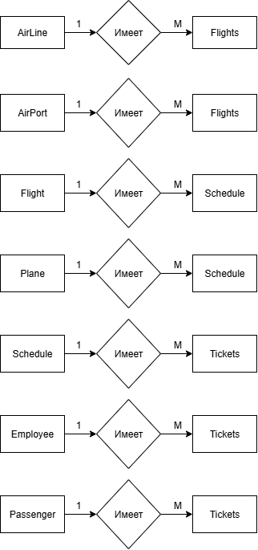
Рисунок 1– Схема связей Авиакомпаний (Airlines) с Рейсами (Flights) (1:М)

На данной схеме изображена связь между сущностями «Авиакомпания» и «Рейс». Связь имеет тип «Один ко многим» (1:М), что означает, что одна авиакомпания имеет много рейсов, в то время как каждый рейс принадлежит только одной авиакомпании.

Рисунок 2 – Схема связей Аэропортов (Airports) с Рейсами (Flights) (1:М)

На данной схеме изображена связь между сущностями «Аэропорт» и «Рейс». Связь имеет тип «Один ко многим» (1:М), что означает, что один аэропорт имеет много рейсов, в то время как каждый рейс принадлежит только одному аэропорту.

Рисунок 3 – Схема связей Рейсов (Flights) с Расписанием (Schedule) (1:М)

На данной схеме изображена связь между сущностями «Рейс» и «Расписание». Связь имеет тип «Один ко многим» (1:М), что означает, что один рейс имеет много расписаний, в то время как каждое расписание принадлежит только одному рейсу.

Рисунок 4 – Схема связей Самолетов (Planes) с Расписанием (Schedule) (1:М)

На данной схеме изображена связь между сущностями «Самолет» и «Расписание». Связь имеет тип «Один ко многим» (1:М), что означает, что один самолет используется во многих расписаниях, в то время как каждое расписание выполняет только один самолет.

Рисунок 5 – Схема связей Расписания (Schedule) с Билетами (Tickets) (1:М)

На данной схеме изображена связь между сущностями «Расписание» и «Билеты». Связь имеет тип «Один ко многим» (1:М), что означает, что одно расписание содержит много билетов, в то время как каждый билет относится к одному расписании.

Рисунок 6 – Схема связей Сотрудников (Employees) с Билетами (Tickets) (1:М)

На данной схеме изображена связь между сущностями «Сотрудники» и «Билеты». Связь имеет тип «Один ко многим» (1:М), что означает, что один сотрудник продает много билетов, в то время как каждый билет относится к одному сотруднику.

Рисунок 7 – Схема связей Пассажиров (Passengers) с Билетами (Tickets) (1:М)

На данной схеме изображена связь между сущностями «Пассажиры» и «Билеты». Связь имеет тип «Один ко многим» (1:М), что означает, что один пассажир покупает много билетов, в то время как каждый билет принадлежит к одному сотруднику.

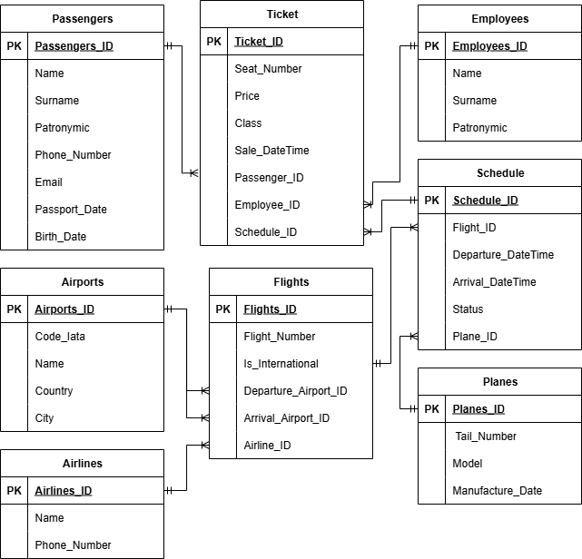Рисунок 8 – Диаграмма сущность – связь в инфологической модели представления

Доказательство того, что все отношения (таблицы) находятся в 1–ой, 2–ой, 3–ей нормальных формах
Для того чтобы таблица считалась нормализованной к первой нормальной форме, каждое из ее полей должно быть неделимым (атомарным), и таблица не должна содержать никаких повторяющихся групп полей. Первой нормальной форме удовлетворяют все таблицы.
Для того чтобы привести таблицу ко второй нормальной форме, нужно, чтобы она удовлетворяла первой нормальной форме и, чтобы все не ключевые поля полностью зависели от первичного ключа таблицы и от каждого поля в первичном ключе, если последний состоит из нескольких полей. Это значит, что каждое не ключевое поле должно уникально определяться первичным ключом и полями, его составляющими. Второй нормальной форме удовлетворяют все таблицы.
Для того чтобы таблица была приведена к третьей нормальной форме, нужно, чтобы она удовлетворяла второй нормальной форме и все не ключевые поля полностью зависели от первичного ключа таблицы и не зависели друг от друга. Таким образом, к квалификации второй нормальной формы добавляется требование независимости каждого не ключевого поля таблицы от других не ключевых полей. Нужно исключить из таблицы также поля, которые можно вычислить по другим не ключевым полям таблицы. Третьей нормальной форме удовлетворяют все таблицы.

Проектирование даталогической модели предметной области

Выбор СУБД
Для создания, введения и осуществления возможности коллективного пользования базами данных используются программные системы управления базами данных (СУБД). Система управления базами данных представляет собой совокупность языковых и программных средств, с помощью которых база данных создается и поддерживается.
На данный момент существует множество языков, с помощью которых можно создавать различные структуры и вводить в них необходимые элементы управления. Из всего множества СУБД была выбрана SQL Server 2022.

Отображение инфологической модели на даталогическую модель
Даталогическая модель описывает объекты и связи предметной области на формальном уровне. Ее разработка основывается на инфологической модели. В процессе разработки осуществляется выбор модели данных, и определяются ее элементы.
Учитывая выбранную СУБД и разработанную инфологическую модель предметной области, была разработана следующая даталогическая модель:
- Аэропорты (Airports): ID аэропорта, код IATA, название, страна, город;
- Авиакомпании (Airlines): ID авиакомпании, название, номер телефона;
- Самолеты (Planes): ID самолета, бортовой номер, модель, дата выпуска;
- Рейсы (Flights): ID рейса, номер рейса, международный/внутренний, ID аэропорт вылета, ID аэропорт прилета, ID авиакомпании;
- v: ID расписания, ID рейс, дата и время вылета, дата и время прилета, статус рейса, ID самолета;
- Пассажиры (Passengers): ID пассажира, имя, фамилия, отчество, номер телефона, почта, данные паспорта, день рождения;
- Сотрудники (Employees): ID сотрудника, имя, фамилия, отчество;
- Билеты (Tickets): ID билета, номер места, цена, класс, дата и время покупки, ID пассажира, ID сотрудника, ID расписания.

Таблицы даталогической модели
Имя столбца | Содержательное описание | Тип данных | Размер | Область допустимых значений | Возможность значения Null | Роль | Пример
ID | Код аэропорта | INT | 4 | 0001–9999 | нет | PK | 1
Code_IATA | Специальный код ИАТА | CHAR | 3 | «A–Z» | нет |  | DME
Name | Наазвание аэропорта | NVARCHAR | 150 | «А–Я» | нет |  | Домодедово
Country | Страна нахождения аэропорта | NVARCHAR | 100 | «А–Я» | нет |  | Россия
City | Город нахождения аэропорта | NVARCHAR | 100 | «А–Я» | нет |  | Москва
Таблица 1 – Аэропорты (Airports)

Имя столбца | Содержательное описание | Тип данных | Размер | Область допустимых значений | Возможность значения Null | Роль | Пример
ID | Код авиакомпании | INT | 4 | 0001–9999 | нет | PK | 1
Name | Название авиакомпании | NVARCHAR | 150 | «А–Я» | нет |  | Победа
Phone_Number | Номер телефона компании | NVARCHAR | 20 | 0–9 | да |  | +79534851825
Таблица 2 – Авиакомпании (Airlines)

Имя столбца | Содержательное описание | Тип данных | Размер | Область допустимых значений | Возможность значения Null | Роль | Пример
ID | Код самолета | INT | 4 | 0001–9999 | нет | PK | 1
Tail_Number | Бортовой номер самолета | NVARCHAR | 20 | «А–Я», 0–9 | нет |  | AU312
Model | Модель самолета | NVARCHAR | 50 |  | нет |  | Boing 747
Manufacture_Date | Дата создания самолета | DATE | 10 |  | да |  | 2026–31–01
Таблица 3 – Самолеты (Planes)

Имя столбца | Содержательное описание | Тип данных | Размер | Область допустимых значений | Возможность значения Null | Роль | Пример
ID | Код рейса | INT | 4 | 0001–9999 | нет | PK | 1
Flight_Number | Номер рейса | NVARCHAR | 10 | «А–Я», 0–9 | нет |  | A311
Is_International | международный/внутренний | BIT | 1 | Да/Нет | нет |  | да
Departure_Airport_ID | Код аэропорта вылета | INT | 4 | 0001–9999 | нет | FK | 1
Arrival_Airport_ID | Код аэропорта прилета | INT | 4 | 0001–9999 | нет | FK | 1
Airline_ID | Код авиакомпании | INT | 4 | 0001–9999 | нет | FK | 1
Таблица 4 – Рейсы (Flights)

Имя столбца | Содержательное описание | Тип данных | Размер | Область допустимых значений | Возможность значения Null | Роль | Пример
ID | Код расписания | INT | 4 | 0001–9999 | нет | PK | 1
Departure_DateTime | Дата и время вылета | DATETIME | 8 |  | нет |  | 2026–31–01 01.15.35
Arrival_DateTime | Дата и время прилета | DATETIME | 9 |  | нет |  | 2026–31–01 01.15.35
Status | Статус рейса | NVARCHAR | 20 | «А–Я» | нет |  | Завершен
Flight_ID | Код рейса | INT | 4 | 0001–9999 | нет | FK | 1
Plane_ID | Код самолета | INT | 4 | 0001–9999 | нет | FK | 1
Таблица 5 – Расписание (Schedule)

Имя столбца | Содержательное описание | Тип данных | Размер | Область допустимых значений | Возможность значения Null | Роль | Пример
ID | Код пассажира | INT | 4 | 0001–9999 | нет | PK | 1
Name | Имя пассажира | NVARCHAR | 50 | «А–Я» | нет |  | Тимур
Surname | Фамилия пассажира | NVARCHAR | 50 | «А–Я» | нет |  | Рочев
Patronymic | Отчество пассажира | NVARCHAR | 50 | «А–Я» | да |  | Дмитриевич
Phone_Number | Номер телефона пассажира | NVARCHAR | 20 | 0–9 | да |  | +79534851825
Email | Элекртонная почта пассажира | NVARCHAR | 100 | «А–Я» | да |  | Email@gmail.com
Passport_Data | Паспортные данные пассажира | NVARCHAR | 20 | 0–9 | нет |  | 6524 658452
Birth_Date | День рождения пассажира | DATE | 10 |  | да |  | 2026–31–01
Таблица 6 – Пассажиры (Passengers)

Имя столбца | Содержательное описание | Тип данных | Размер | Область допустимых значений | Возможность значения Null | Роль | Пример
ID | Код сотрудника | INT | 4 | 0001–9999 | нет | PK | 1
Name | Имя сотрудника | NVARCHAR | 50 | «А–Я» | нет |  | Елизавета
Surname | Фамилия сотрудника | NVARCHAR | 50 | «А–Я» | нет |  | Герасева
Patronymic | Отчество сотрудника | NVARCHAR | 50 | «А–Я» | да |  | Викторовна
Таблица 7 – Сотрудники (Employees)

Имя столбца | Содержательное описание | Тип данных | Размер | Область допустимых значений | Возможность значения Null | Роль | Пример
ID | Код билета | INT | 4 | 0001–9999 | нет | PK | 1
SeatNumber | Номер места | NVARCHAR | 5 | 0–9 | нет |  | 55
Price | Цена | DECIMAL | 24 | –922,337,203,685,477.5808 – 922,337,203,685,477.5807 | нет |  | 250.55
Class | Класс | NVARCHAR | 20 | «А–Я» | нет |  | Бизнесс
Sale_DateTime | Дата и время покупки | DATETIME | 8 |  | нет |  | 2026–31–01 01.15.35
Schedule_ID | Код рассписания | INT | 4 | 0001–9999 | нет | FK | 1
Passenger_ID | Код пассажира | INT | 4 | 0001–9999 | нет | FK | 1
Employee_ID | Код сотрудника | INT | 4 | 0001–9999 | нет | FK | 1
Таблица 8 – Билеты (Tickets)

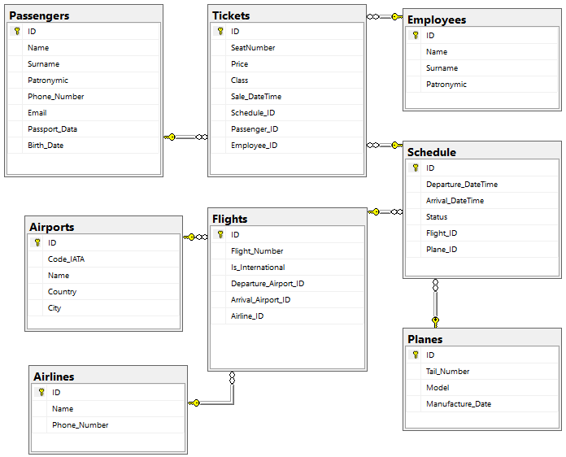
Таблицы даталогической модели
Рисунок 9 – Даталогическая модель представления

Реализация БД

Разработка средств реализации ограничений целостности
В любой момент времени база данных содержит определенные данные, которые должны соответствовать реальному миру. Однако просто узнать структуру данных без учёта условий недостаточно. Чтобы гарантировать качество данных, необходимо внедрить правила целостности, которые будут информировать систему управления базами данных о том, какое значение данных считается логичным и допустимым, а какие нет.
Для каждой таблицы в БД можно установить различные ограничения, которые зависят от предметной области, с которой работает система. Эти ограничения помогают избежать ошибочных или противоречивых данных. Вот основные виды ограничений целостности:
- Ограничения на атрибуты:
- Указание типа данных атрибута;
- Определение диапазона допустимых значений для атрибута.
Эти ограничения устанавливаются на этапе проектирования структуры БД, когда определяются типы атрибутов.
- Количество строк (кортежей) в таблице должно соответствовать количеству уникальных значений первичного ключа;
Это правило применяется на этапе заполнения таблиц данными.
- Первичный ключ:
- Первичный ключ должен быть уникальным идентификатором строки в таблице;
- Атрибуты, входящие в состав первичного ключа, не могут содержать NULL значения.
- Внешний ключ:
- Если в одной таблице есть внешний клич, то в другой таблице должна существовать соответствующая запись с первичным ключом, который ссылается этот внешний ключ.
Это гарантирует, что все ссылки между таблицами остаются корректными.
Процесс создания БД начинается с проектирования структуры таблиц, затем создается схема данных, где фиксируются связи между таблицами. При этом могут быть указаны параметры, обеспечивающие целостность данных, особенно если модель БД разработана с учетом требований нормализации. Целостность данных означает, что в БД правильно настроены и поддерживаются связи между различными таблицами при любых операциях: добавлении, изменении или удалении данных.

Разработка процедур ведения БД

Функции
Функция 1 возвращает цену билета с учетом указанной скидки в процентах.
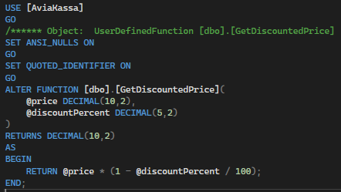
Рисунок 10 – Запрос функции, которая возвращает цену билета с указанной скидкой в процентах
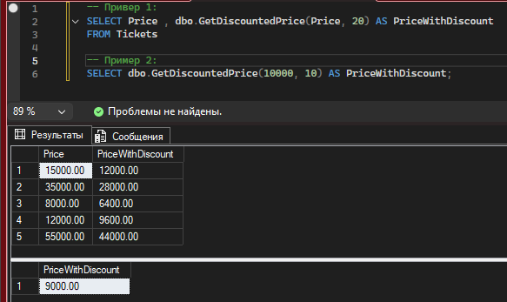
Рисунок 11 – Примеры использования функции

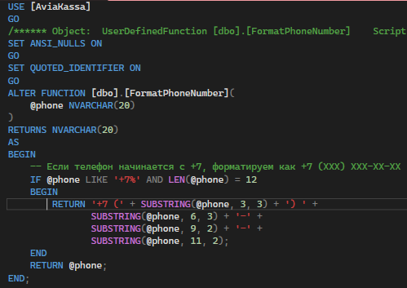
Функция 2 форматирует номер телефона пассажира согласно указанному формату

Рисунок 12 – Запрос функции, которая форматирует номер телефона пассажира согласно указанному формату
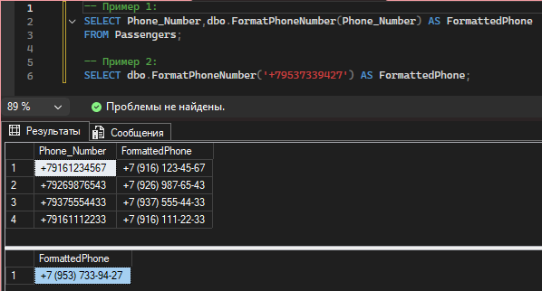
Рисунок 13 – Примеры использования функции

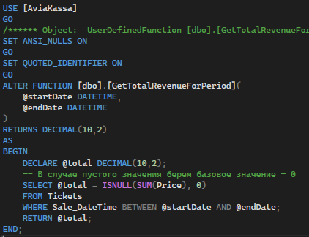
Функция 3 возвращает выручку за определенный период

Рисунок 14 – Запрос функции, которая возвращает выручку за определенный период

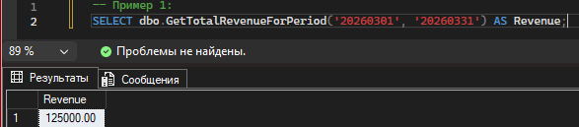

Рисунок 15 – Примеры использования функции

Процедуры
Процедура 1 добавляет нового пассажира
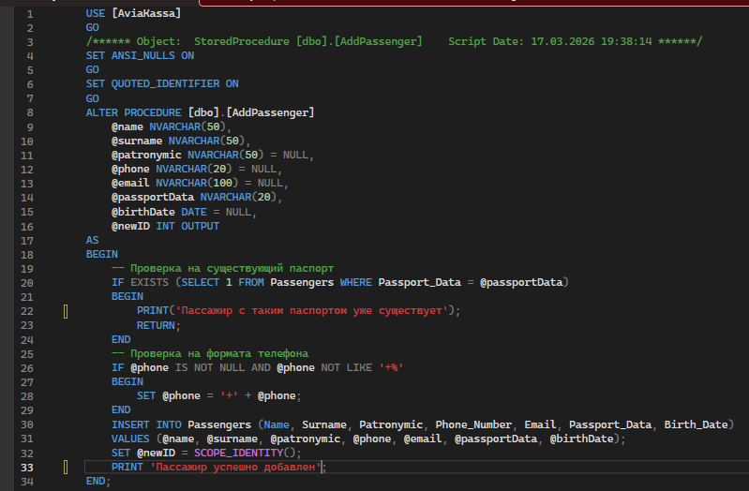
Рисунок 16 – Запрос процедуры, которая добавляет нового пассажира
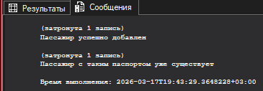
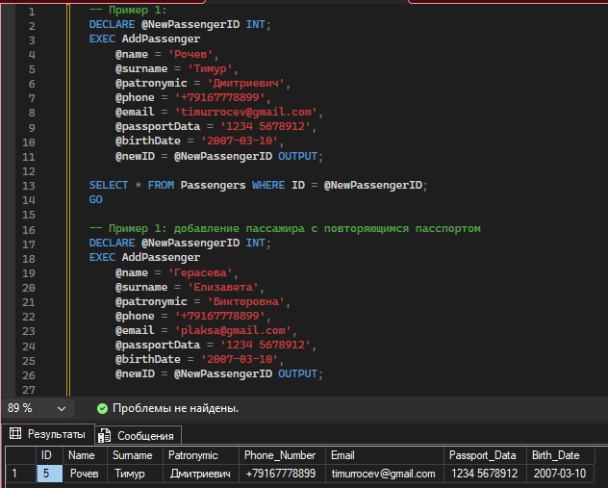

Рисунок 17 – 18 – Примеры использования процедуры

Процедура 2 добавляет новую запись в таблицу билеты
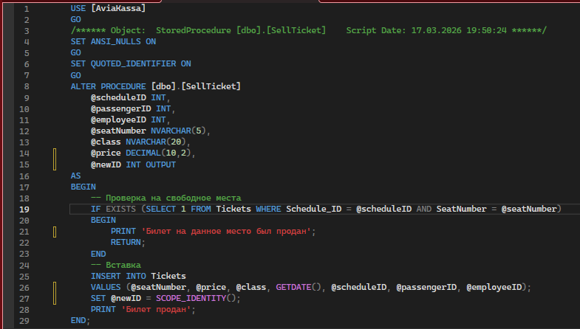
Рисунок 19 – Пример запроса процедуры, которая добавляет щапись о продажи нового билета

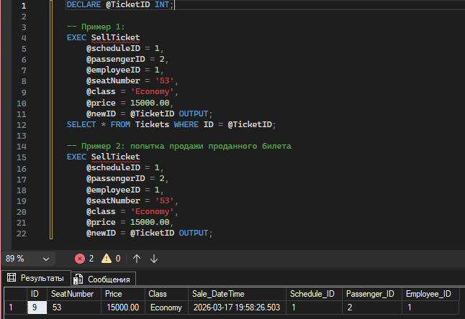
Рисунок 20 – 21 – Примеры использования процедуры
Процедура 3 ищет рейс на определенное расписание по выборочным параметрам
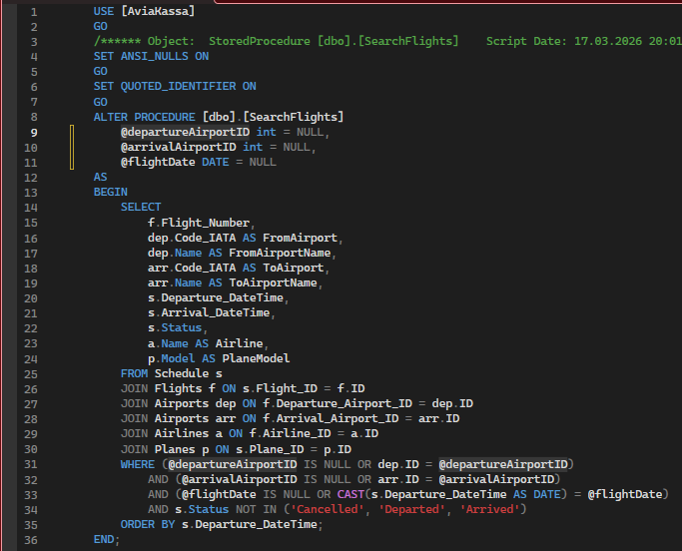
Рисунок 22 - Запрос процедуры, которая проводит поиск рейса на определенное расписание по выборочным параметрам
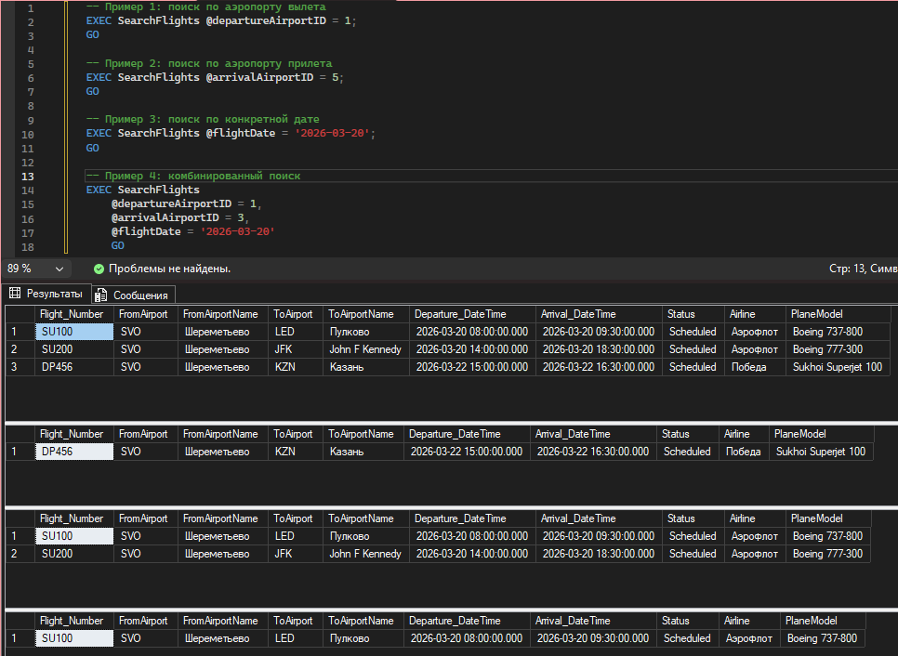
Рисунок 23 – Примеры использования процедуры

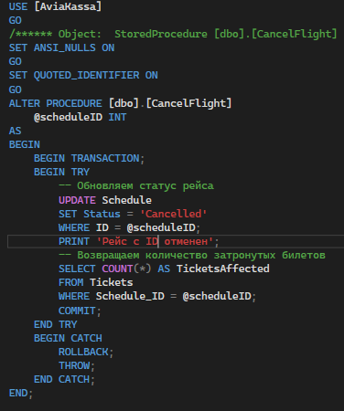
Процедура 4 отменяет рейс и подсчитывает количество билетов на отмененный рейс

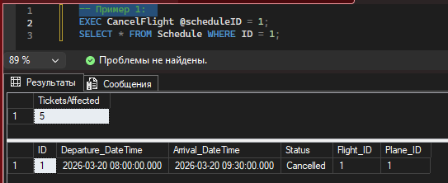
Рисунок 24 – Запрос процедуры, которая отменяет рейс и подсчитывает количество билетов на отмененный рейс.

Рисунок 25 – Примеры использования процедуры

Триггеры
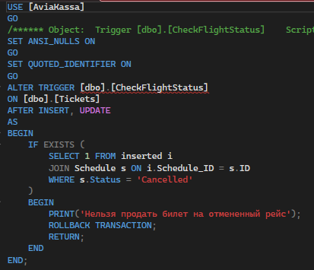
Триггер 1 запрещает продажи билета на отмененный рейс

Рисунок 26 – Запрос триггера, который запрещает продажи билетов на отмененный рейс
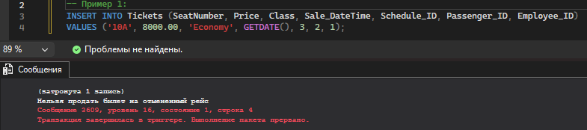
Рисунок 27 – Пример использования триггера

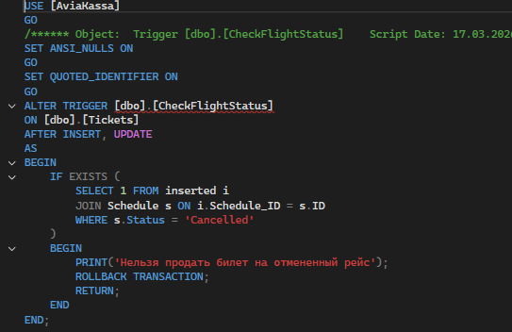
Триггер 2 ограничивает в создании нового расписания (если рейс отменен)

Рисунок 28 – Запрос триггера на ограничение в создании нового расписания

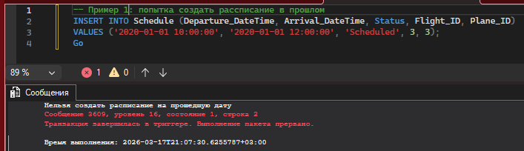
Рисунок 29 – Пример использования триггера

Представления
Представление 1 содержит обобщенную информацию об рейсах
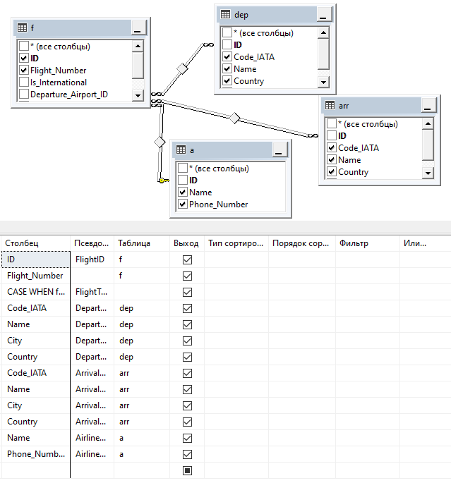
Рисунок 30 Созданное представление, содержащее в себе обобщенную информацию об рейсах
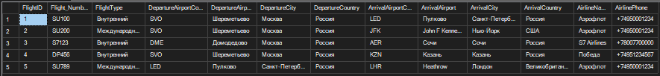
Рисунок 31 – Содержимое представления

Представление 2 содержит обобщённую информацию об расписании
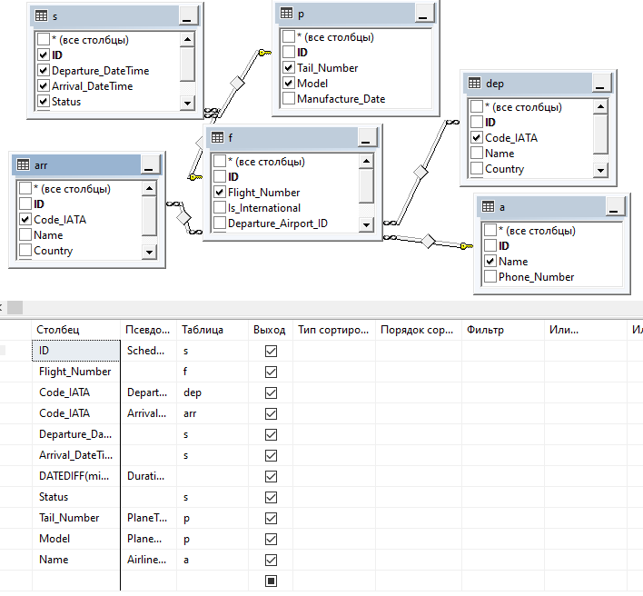
Рисунок 32 – Созданное представление, содержащее обобщённую информацию об расписании
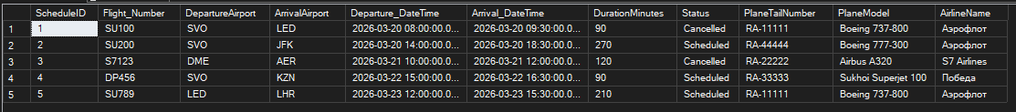
Рисунок 33 – Содержимое представления

Представление 3 содержит обобщенную информацию об проданных билетах
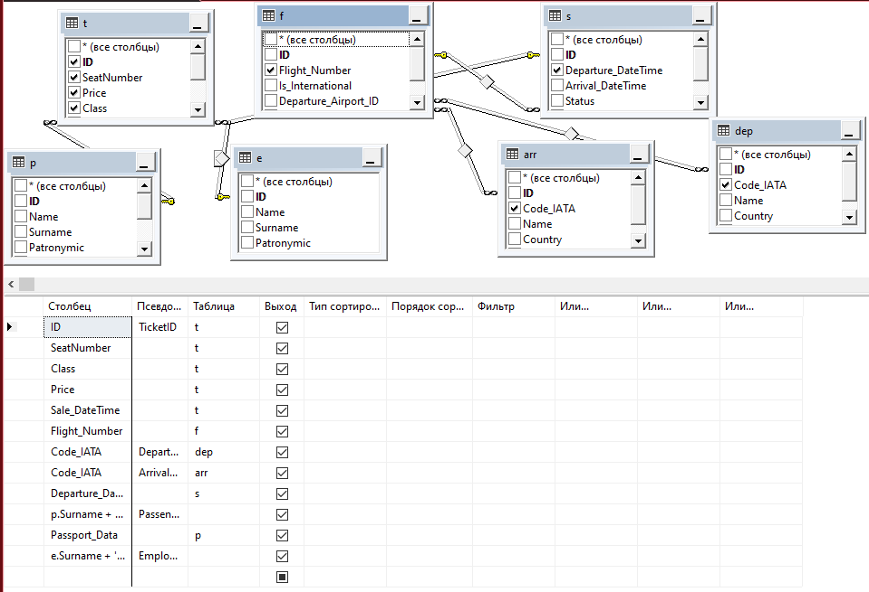
Рисунок 34 – Созданное представление, содержащее обобщенную информацию об проданных билетах
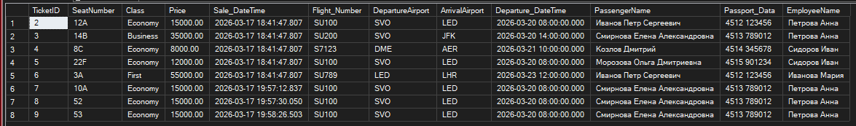
Рисунок 35 – Содержимое представления

Представление 4 содержит информацию о продажах
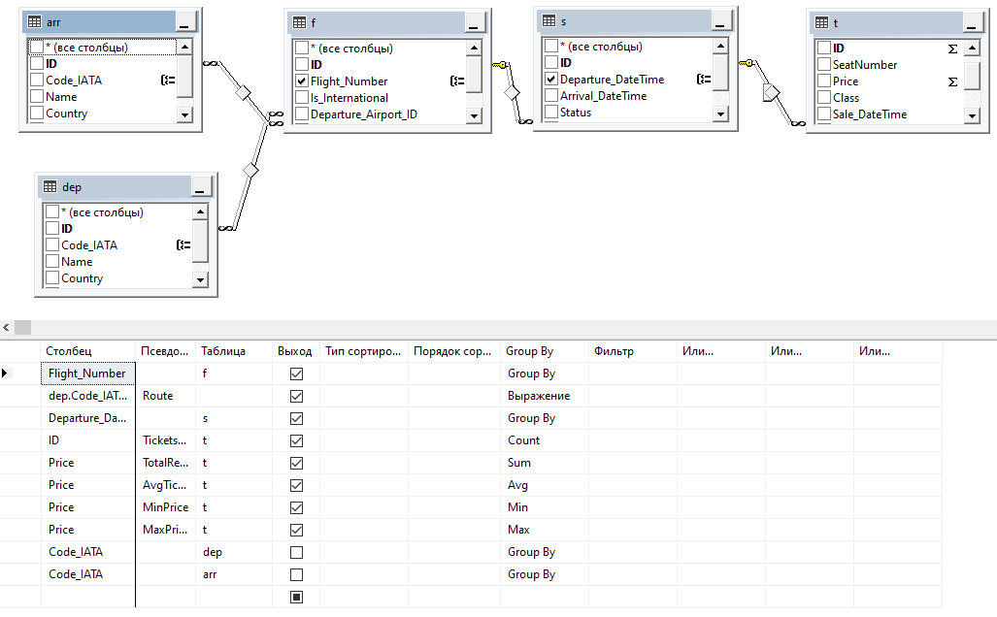
Рисунок 36 – Созданное представление, содержащее информацию о продажах
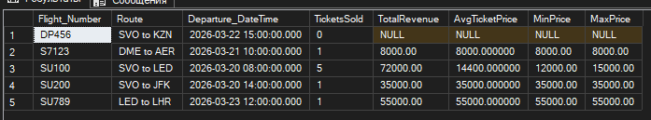
Рисунок 37 – Содержимое представления

Представление 5 содержит рейсы за сегодняшний день
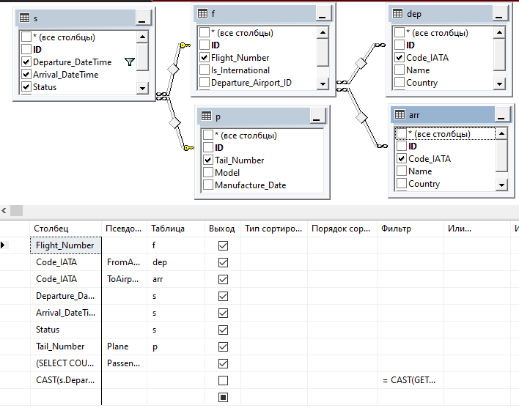
Рисунок 38– Созданное представление, содержащее информацию о продажах
Рисунок 39 – Содержимое представления

Разработка интерфейса и руководство пользователя

Разработка оконного приложения
При разработке пользовательского интерфейса приложения «Касса аэропорта» была использована платформа WPF (Windows Presentation Foundation) в связке с Entity Framework Core для взаимодействия с базой данных. Приложение реализовано в соответствии с принципом современной разработки и обеспечивает удобное взаимодействие с данными через графический интерфейс.
В процессе разработки были использованы следующие технологии:
C# - Язык программирования, использованный для написания логики приложения;
WPF- Платформа Microsoft для создания клиентских приложений с графическим интерфейсом;
XAML – Язык разметки, примененный для описания элементов интерфейса;
Entity Framework Core – Фреймворк для работы с базой данных SQL Server:
SQL Server – Реляционная СУБД, в которой хранятся данные приложения.
Интерфейс приложения состоит из следующих основных компонентов:
Окно авторизации:
Содержит выпадающий список с сотрудниками, которые уже занесены в базу данных, а также кнопку для перемещения в главное окно.
Главное окно:
Плашка меню, при помощи которой можно узнать основную информацию о программе,
Подокно «Расписание», которое содержит в себе список рейсов, а так же кнопки взаимодействия с расписанием.
Подокно «Пассажиры», которое содержит список пассажиров, а также кнопки взаимодействия с пассажирами.
Плашка статуса, в котором находится основная информация о сотруднике и о выбранных в списках объектах.
Окно добавления / изменения данных пассажира:
Содержит в себе множество текстовых полей для заполнения данных пассажира.
Приложение разработано с учетом принципов обьекто – ориентированного программирования и обеспечивает удобное взаимодействие пользователя с Кассой аэропорта. Все элементы интерфейса динамически связанны с данными из базы, что обеспечивает актуальность отображаемой информации.

Руководство пользователя

Загрузка и запуск программы
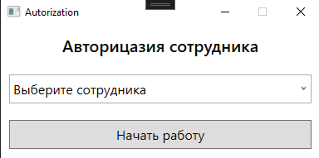
Загрузка и запуск программы осуществляется в соответствии с инструкциями из руководства оператора операционной системы. При успешном запуске появится окно авторизации

Рисунок 40 – Окно авторизации

Выполнение программы

Авторизация сотрудника
Функция авторизации производится путем выбора сотрудника в выпадающем списке и последующем нажатием на кнопку «Начать работу» в окне авторизации.
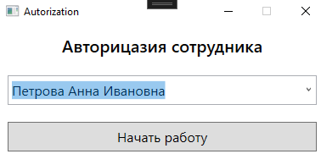
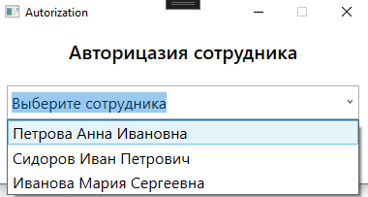

Рисунок 41 – 42 – Пример авторизации сотрудника

После успешных действий появится главное окно
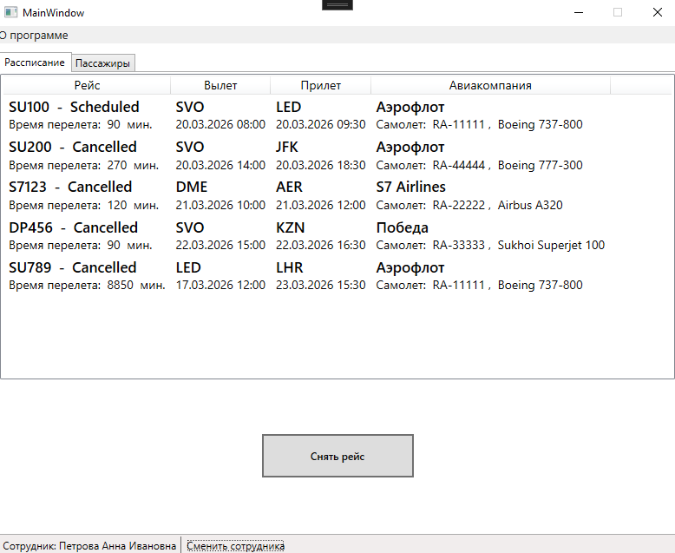
Рисунок 43 – Главное окно

Смена сотрудника
Функция смены сотрудника производится путем нажатия на кнопку «Сменить сотрудника» в главном окне

Рисунок 44 – Кнопка «Сменить сотрудника»
После этого действия появится окно авторизации, в котором нужно выполнить все действия, что были описаны в пункте 6.2.2.1

Снятие рейса
Функция снятия рейса производится путем выбора рейса в списке рейсов (расписании) и нажатия на кнопку «Снять рейс». Если напротив кода рейса есть метка Scheduled (планируется), то она изменится на Canceled (отменен) и рейс будет считаться отменен. После всех этих действия база данных обновится и в списке будет актуальная информация.
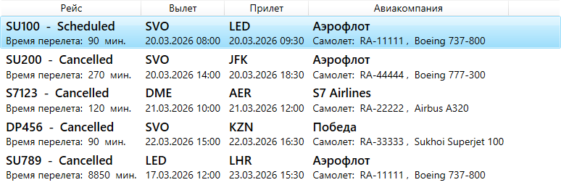
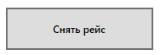
Рисунок 45 – выбранный рейс в списке рейсов (расписания)

Рисунок 46 – Кнопка «Снять рейс»

Рисунок 47 – Отмененный рейс

Создание данных пассажира
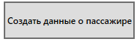
Функция создания данных пассажира производится путем нажатия на кнопку «Создать данные о пассажире». После чего на экране появляется окно добавления / редактирования данных пассажира. В новом окне необходимо заполнить все поля, после чего нажать на кнопку «Добавить пассажира». После всех действий в главном окне в списке пассажиров появится пассажир с введенными данными.

Рисунок 48 – Кнопка «Создать данные о пассажире»
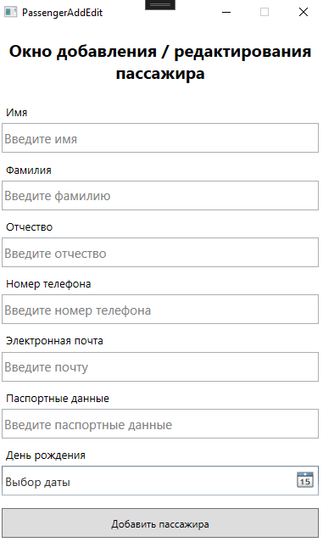
Рисунок 49 – Окно добавления / редактирования данных пассажира с пустыми полями
Примечание – Для обязательного заполнения следующие поля: Имя, Фамилия, Паспортные данные.

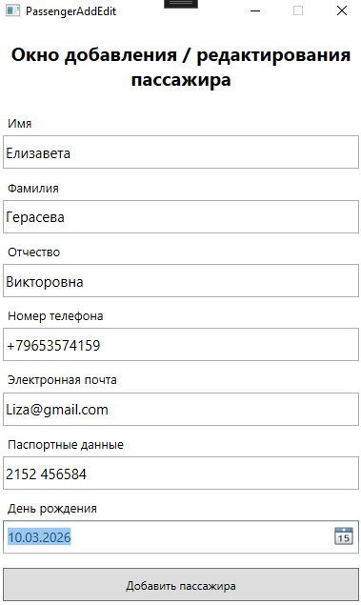

Рисунок 50 – Окно добавления / редактирования данных пассажира с заполненными полями
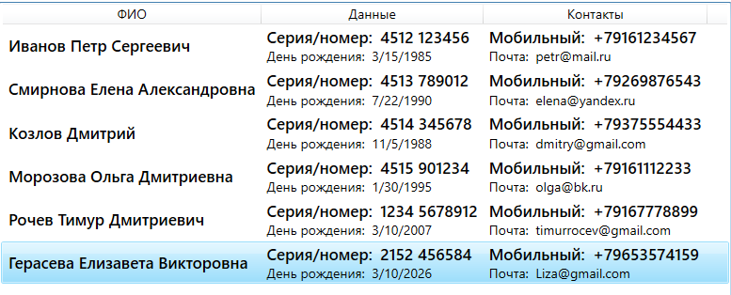
Рисунок 51 – Список пассажиров с добавленным пассажиром.

Изменение данных пассажира
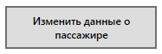
Функция изменения данных пассажира производится путем выбора пассажира в списке пассажиров, после чего необходимо нажать на кнопку «Изменить данные о пассажире». После чего на экране появляется окно добавления / редактирования данных пассажира. В новом окне необходимо изменить поля, после чего нажать на кнопку «Изменить пассажира». После всех действий в главном окне в списке пассажиров появится измененный пассажир с введенными данными.

Рисунок 52 – Кнопка «Изменить данные о пассажире»

Удаление данных о пассажире
Функция удаления данных пассажира производится путем выбора пассажира в списке пассажира, после его необходимо нажать на кнопку «Удалить». После всех действий в списке пассажиров выбранный пассажир исчезнет без возможности восстановления.

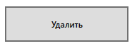
Рисунок 53 – Кнопка «Удалить»

Завершение работы
Программу можно завершить двумя свособами:
- С помощью средств операционной системы,
- Нажатием кнопки «Выход», расположенной в меню на главном окне программы и в верхнем правом углу (помечена знаком «Х»).

ЗАКЛЮЧЕНИЕ
В ходе выполнения курсового проекта была проделана значительная работа по созданию базы данных и клиентского приложения в предметной области «Касса аэропорта».
На начальном этапе было проведено подробное исследование и анализ предметной области. Это позволило сформировать четкое представление о структуре данных и логических связях между ними. На основе этого был разработан инфологический уровень модели, после чего была спроектирована даталогическая модель, концептуальная и логические схемы базы данных.
Далее были реализованы непосредственно сама база данных и клиентское приложение. При разработке БД особое внимание было уделено целостности данных: созданы соответствующие ограничения, таблицы, а так же дополнительные объекты базы данных – хранимые процедуры, функции, триггеры и представления, расширяющие функциональность и удобство системы.
В результате проделанной работы была создана полностью работоспособная система, состоящая из базы данных и клиентского приложения, готовая к практическому применению. Таким образом, все задачи, поставленные в начале проекта, были успешно выполнены.

СПИСОК ИСПОЛЬЗОВАННЫХ ИСТОЧНИКОВ
В процессе выполнения курсового проекта были использованы материалы следующих источников:
1) Нестеров, С. А. Базы данных: учебник и практикум для среднего профессионального образования / С. А. Нестеров. — Москва: Издательство Юрайт, 2022. — 230 с. — (Профессиональное образование). — ISBN 978-5-534-11629-8. — Текст: электронный // Образовательная платформа Юрайт [сайт]. — URL: https://urait.ru/bcode/495981 (дата обращения: 03.05.2025).
2) Маркин, А. В. Программирование на SQL: учебное пособие для среднего профессионального образования / А. В. Маркин. — Москва: Издательство Юрайт, 2022. — 435 с. — (Профессиональное образование). — ISBN 978-5-534-11093-7. — Текст: электронный // Образовательная платформа Юрайт [сайт]. — URL: https://urait.ru/bcode/495666 (дата обращения: 03.05.2025).
3) Стружкин, Н. П. Базы данных: проектирование: учебник для среднего профессионального образования / Н. П. Стружкин, В. В. Годин. — Москва: Издательство Юрайт, 2022. — 477 с. — (Профессиональное образование). — ISBN 978-5-534-11635-9. — Текст: электронный // Образовательная платформа Юрайт [сайт]. — URL: https://urait.ru/bcode/495973 (дата обращения: 05.05.2025).

ПРИЛОЖЕНИЕ А
- Текст кода класса Airline
using System;
using System.Collections.Generic;

namespace AviaKassa.DBModels;

public partial class Airline
{
public int Id { get; set; }

public string Name { get; set; } = null!;

public string? PhoneNumber { get; set; }

public virtual ICollection<Flight> Flights { get; set; } = new List<Flight>();
}

- Текст кода класса Airport
using System;
using System.Collections.Generic;

namespace AviaKassa.DBModels;

public partial class Airport
{
public int Id { get; set; }

public string CodeIata { get; set; } = null!;

public string Name { get; set; } = null!;

public string Country { get; set; } = null!;

public string City { get; set; } = null!;

public virtual ICollection<Flight> FlightArrivalAirports { get; set; } = new List<Flight>();

public virtual ICollection<Flight> FlightDepartureAirports { get; set; } = new List<Flight>();
}

- Текст кода класса AviaKassaContext
using System;
using System.Collections.Generic;
using Microsoft.EntityFrameworkCore;

namespace AviaKassa.DBModels;

public partial class AviaKassaContext : DbContext
{
public AviaKassaContext()
{
}

public AviaKassaContext(DbContextOptions<AviaKassaContext> options)
: base(options)
{
}

public virtual DbSet<Airline> Airlines { get; set; }

public virtual DbSet<Airport> Airports { get; set; }

public virtual DbSet<Employee> Employees { get; set; }

public virtual DbSet<Flight> Flights { get; set; }

public virtual DbSet<FlightInfo> FlightInfos { get; set; }

public virtual DbSet<Passenger> Passengers { get; set; }

public virtual DbSet<Plane> Planes { get; set; }

public virtual DbSet<SalesStat> SalesStats { get; set; }

public virtual DbSet<Schedule> Schedules { get; set; }

public virtual DbSet<ScheduleInfo> ScheduleInfos { get; set; }

public virtual DbSet<Ticket> Tickets { get; set; }

public virtual DbSet<TicketInfo> TicketInfos { get; set; }

public virtual DbSet<TicketPriceLog> TicketPriceLogs { get; set; }

public virtual DbSet<TodayFlight> TodayFlights { get; set; }

protected override void OnConfiguring(DbContextOptionsBuilder optionsBuilder)
#warning To protect potentially sensitive information in your connection string, you should move it out of source code. You can avoid scaffolding the connection string by using the Name= syntax to read it from configuration - see https://go.microsoft.com/fwlink/?linkid=2131148. For more guidance on storing connection strings, see https://go.microsoft.com/fwlink/?LinkId=723263.
=> optionsBuilder.UseSqlServer("Server=LOCALHOST\\SQLEXPRESS;Database=Avia2;User Id=исп-31;Password=1234567890;TrustServerCertificate=True");

protected override void OnModelCreating(ModelBuilder modelBuilder)
{
modelBuilder.Entity<Airline>(entity =>
{
entity.HasKey(e => e.Id).HasName("PK__Airlines__3214EC27FF07937D");

entity.Property(e => e.Id).HasColumnName("ID");
entity.Property(e => e.Name).HasMaxLength(150);
entity.Property(e => e.PhoneNumber)
.HasMaxLength(20)
.HasColumnName("Phone_Number");
});

modelBuilder.Entity<Airport>(entity =>
{
entity.HasKey(e => e.Id).HasName("PK__Airports__3214EC278C862553");

entity.HasIndex(e => e.CodeIata, "UQ__Airports__76C0D523A07CFCCA").IsUnique();

entity.Property(e => e.Id).HasColumnName("ID");
entity.Property(e => e.City).HasMaxLength(100);
entity.Property(e => e.CodeIata)
.HasMaxLength(3)
.IsUnicode(false)
.IsFixedLength()
.HasColumnName("Code_IATA");
entity.Property(e => e.Country).HasMaxLength(100);
entity.Property(e => e.Name).HasMaxLength(150);
});

modelBuilder.Entity<Employee>(entity =>
{
entity.HasKey(e => e.Id).HasName("PK__Employee__3214EC27F06AC0E4");

entity.Property(e => e.Id).HasColumnName("ID");
entity.Property(e => e.Name).HasMaxLength(50);
entity.Property(e => e.Patronymic).HasMaxLength(50);
entity.Property(e => e.Surname).HasMaxLength(50);
});

modelBuilder.Entity<Flight>(entity =>
{
entity.HasKey(e => e.Id).HasName("PK__Flights___3214EC277AF9CF7A");

entity.HasIndex(e => new { e.AirlineId, e.FlightNumber }, "UQ_Flights_Airline_Number").IsUnique();

entity.Property(e => e.Id).HasColumnName("ID");
entity.Property(e => e.AirlineId).HasColumnName("Airline_ID");
entity.Property(e => e.ArrivalAirportId).HasColumnName("Arrival_Airport_ID");
entity.Property(e => e.DepartureAirportId).HasColumnName("Departure_Airport_ID");
entity.Property(e => e.FlightNumber)
.HasMaxLength(10)
.HasColumnName("Flight_Number");
entity.Property(e => e.IsInternational).HasColumnName("Is_International");

entity.HasOne(d => d.Airline).WithMany(p => p.Flights)
.HasForeignKey(d => d.AirlineId)
.OnDelete(DeleteBehavior.ClientSetNull)
.HasConstraintName("FK_Flights_Airlines");

entity.HasOne(d => d.ArrivalAirport).WithMany(p => p.FlightArrivalAirports)
.HasForeignKey(d => d.ArrivalAirportId)
.OnDelete(DeleteBehavior.ClientSetNull)
.HasConstraintName("FK_Flights_Airports1");

entity.HasOne(d => d.DepartureAirport).WithMany(p => p.FlightDepartureAirports)
.HasForeignKey(d => d.DepartureAirportId)
.OnDelete(DeleteBehavior.ClientSetNull)
.HasConstraintName("FK_Flights_Airports");
});

modelBuilder.Entity<FlightInfo>(entity =>
{
entity
.HasNoKey()
.ToView("FlightInfo");

entity.Property(e => e.AirlineName).HasMaxLength(150);
entity.Property(e => e.AirlinePhone).HasMaxLength(20);
entity.Property(e => e.ArrivalAirport).HasMaxLength(150);
entity.Property(e => e.ArrivalAirportCode)
.HasMaxLength(3)
.IsUnicode(false)
.IsFixedLength();
entity.Property(e => e.ArrivalCity).HasMaxLength(100);
entity.Property(e => e.ArrivalCountry).HasMaxLength(100);
entity.Property(e => e.DepartureAirport).HasMaxLength(150);
entity.Property(e => e.DepartureAirportCode)
.HasMaxLength(3)
.IsUnicode(false)
.IsFixedLength();
entity.Property(e => e.DepartureCity).HasMaxLength(100);
entity.Property(e => e.DepartureCountry).HasMaxLength(100);
entity.Property(e => e.FlightId).HasColumnName("FlightID");
entity.Property(e => e.FlightNumber)
.HasMaxLength(10)
.HasColumnName("Flight_Number");
entity.Property(e => e.FlightType)
.HasMaxLength(13)
.IsUnicode(false);
});

modelBuilder.Entity<Passenger>(entity =>
{
entity.HasKey(e => e.Id).HasName("PK__Passenge__3214EC27A69BE4FD");

entity.HasIndex(e => e.PassportData, "UQ__Passenge__EC266AD98C2338C2").IsUnique();

entity.Property(e => e.Id).HasColumnName("ID");
entity.Property(e => e.BirthDate).HasColumnName("Birth_Date");
entity.Property(e => e.Email).HasMaxLength(100);
entity.Property(e => e.Name).HasMaxLength(50);
entity.Property(e => e.PassportData)
.HasMaxLength(20)
.HasColumnName("Passport_Data");
entity.Property(e => e.Patronymic).HasMaxLength(50);
entity.Property(e => e.PhoneNumber)
.HasMaxLength(20)
.HasColumnName("Phone_Number");
entity.Property(e => e.Surname).HasMaxLength(50);
});

modelBuilder.Entity<Plane>(entity =>
{
entity.HasKey(e => e.Id).HasName("PK__Planes__3214EC2793DDD10C");

entity.HasIndex(e => e.TailNumber, "UQ__Planes__035BC7DAEC24CF14").IsUnique();

entity.Property(e => e.Id).HasColumnName("ID");
entity.Property(e => e.ManufactureDate).HasColumnName("Manufacture_Date");
entity.Property(e => e.Model).HasMaxLength(50);
entity.Property(e => e.TailNumber)
.HasMaxLength(20)
.HasColumnName("Tail_Number");
});

modelBuilder.Entity<SalesStat>(entity =>
{
entity
.HasNoKey()
.ToView("SalesStats");

entity.Property(e => e.AvgTicketPrice).HasColumnType("decimal(38, 6)");
entity.Property(e => e.DepartureDateTime)
.HasColumnType("datetime")
.HasColumnName("Departure_DateTime");
entity.Property(e => e.FlightNumber)
.HasMaxLength(10)
.HasColumnName("Flight_Number");
entity.Property(e => e.MaxPrice).HasColumnType("decimal(10, 2)");
entity.Property(e => e.MinPrice).HasColumnType("decimal(10, 2)");
entity.Property(e => e.Route)
.HasMaxLength(10)
.IsUnicode(false);
entity.Property(e => e.TotalRevenue).HasColumnType("decimal(38, 2)");
});

modelBuilder.Entity<Schedule>(entity =>
{
entity.HasKey(e => e.Id).HasName("PK__Schedule__3214EC27EDE559E4");

entity.ToTable("Schedule", tb => tb.HasTrigger("ValidateScheduleDates"));

entity.Property(e => e.Id).HasColumnName("ID");
entity.Property(e => e.ArrivalDateTime)
.HasColumnType("datetime")
.HasColumnName("Arrival_DateTime");
entity.Property(e => e.DepartureDateTime)
.HasColumnType("datetime")
.HasColumnName("Departure_DateTime");
entity.Property(e => e.FlightId).HasColumnName("Flight_ID");
entity.Property(e => e.PlaneId).HasColumnName("Plane_ID");
entity.Property(e => e.Status)
.HasMaxLength(20)
.HasDefaultValue("Scheduled");

entity.HasOne(d => d.Flight).WithMany(p => p.Schedules)
.HasForeignKey(d => d.FlightId)
.OnDelete(DeleteBehavior.ClientSetNull)
.HasConstraintName("FK_Schedule_Flights");

entity.HasOne(d => d.Plane).WithMany(p => p.Schedules)
.HasForeignKey(d => d.PlaneId)
.OnDelete(DeleteBehavior.ClientSetNull)
.HasConstraintName("FK_Schedule_Planes");
});

modelBuilder.Entity<ScheduleInfo>(entity =>
{
entity
.HasNoKey()
.ToView("ScheduleInfo");

entity.Property(e => e.AirlineName).HasMaxLength(150);
entity.Property(e => e.ArrivalAirport)
.HasMaxLength(3)
.IsUnicode(false)
.IsFixedLength();
entity.Property(e => e.ArrivalDateTime)
.HasColumnType("datetime")
.HasColumnName("Arrival_DateTime");
entity.Property(e => e.DepartureAirport)
.HasMaxLength(3)
.IsUnicode(false)
.IsFixedLength();
entity.Property(e => e.DepartureDateTime)
.HasColumnType("datetime")
.HasColumnName("Departure_DateTime");
entity.Property(e => e.FlightNumber)
.HasMaxLength(10)
.HasColumnName("Flight_Number");
entity.Property(e => e.PlaneModel).HasMaxLength(50);
entity.Property(e => e.PlaneTailNumber).HasMaxLength(20);
entity.Property(e => e.ScheduleId).HasColumnName("ScheduleID");
entity.Property(e => e.Status).HasMaxLength(20);
});

modelBuilder.Entity<Ticket>(entity =>
{
entity.HasKey(e => e.Id).HasName("PK__Tickets__3214EC27FEE50EB0");

entity.ToTable(tb =>
{
tb.HasTrigger("CheckFlightStatus");
tb.HasTrigger("LogPriceChanges");
});

entity.HasIndex(e => new { e.ScheduleId, e.SeatNumber }, "UQ_Tickets_Schedule_Seat").IsUnique();

entity.Property(e => e.Id).HasColumnName("ID");
entity.Property(e => e.Class)
.HasMaxLength(20)
.HasDefaultValue("Economy");
entity.Property(e => e.EmployeeId).HasColumnName("Employee_ID");
entity.Property(e => e.PassengerId).HasColumnName("Passenger_ID");
entity.Property(e => e.Price).HasColumnType("decimal(10, 2)");
entity.Property(e => e.SaleDateTime)
.HasDefaultValueSql("(getdate())")
.HasColumnType("datetime")
.HasColumnName("Sale_DateTime");
entity.Property(e => e.ScheduleId).HasColumnName("Schedule_ID");
entity.Property(e => e.SeatNumber).HasMaxLength(5);

entity.HasOne(d => d.Employee).WithMany(p => p.Tickets)
.HasForeignKey(d => d.EmployeeId)
.OnDelete(DeleteBehavior.ClientSetNull)
.HasConstraintName("FK_Tickets_Employees");

entity.HasOne(d => d.Passenger).WithMany(p => p.Tickets)
.HasForeignKey(d => d.PassengerId)
.OnDelete(DeleteBehavior.ClientSetNull)
.HasConstraintName("FK_Tickets_Passengers");

entity.HasOne(d => d.Schedule).WithMany(p => p.Tickets)
.HasForeignKey(d => d.ScheduleId)
.OnDelete(DeleteBehavior.ClientSetNull)
.HasConstraintName("FK_Tickets_Schedule");
});

modelBuilder.Entity<TicketInfo>(entity =>
{
entity
.HasNoKey()
.ToView("TicketInfo");

entity.Property(e => e.ArrivalAirport)
.HasMaxLength(3)
.IsUnicode(false)
.IsFixedLength();
entity.Property(e => e.Class).HasMaxLength(20);
entity.Property(e => e.DepartureAirport)
.HasMaxLength(3)
.IsUnicode(false)
.IsFixedLength();
entity.Property(e => e.DepartureDateTime)
.HasColumnType("datetime")
.HasColumnName("Departure_DateTime");
entity.Property(e => e.EmployeeName).HasMaxLength(101);
entity.Property(e => e.FlightNumber)
.HasMaxLength(10)
.HasColumnName("Flight_Number");
entity.Property(e => e.PassengerName).HasMaxLength(152);
entity.Property(e => e.PassportData)
.HasMaxLength(20)
.HasColumnName("Passport_Data");
entity.Property(e => e.Price).HasColumnType("decimal(10, 2)");
entity.Property(e => e.SaleDateTime)
.HasColumnType("datetime")
.HasColumnName("Sale_DateTime");
entity.Property(e => e.SeatNumber).HasMaxLength(5);
entity.Property(e => e.TicketId).HasColumnName("TicketID");
});

modelBuilder.Entity<TicketPriceLog>(entity =>
{
entity.HasKey(e => e.LogId).HasName("PK__TicketPr__5E5499A8BD932CA1");

entity.ToTable("TicketPriceLog");

entity.Property(e => e.LogId).HasColumnName("LogID");
entity.Property(e => e.ChangeDate)
.HasDefaultValueSql("(getdate())")
.HasColumnType("datetime");
entity.Property(e => e.NewPrice).HasColumnType("decimal(10, 2)");
entity.Property(e => e.OldPrice).HasColumnType("decimal(10, 2)");
entity.Property(e => e.TicketId).HasColumnName("TicketID");
});

modelBuilder.Entity<TodayFlight>(entity =>
{
entity
.HasNoKey()
.ToView("TodayFlights");

entity.Property(e => e.ArrivalDateTime)
.HasColumnType("datetime")
.HasColumnName("Arrival_DateTime");
entity.Property(e => e.DepartureDateTime)
.HasColumnType("datetime")
.HasColumnName("Departure_DateTime");
entity.Property(e => e.FlightNumber)
.HasMaxLength(10)
.HasColumnName("Flight_Number");
entity.Property(e => e.FromAirport)
.HasMaxLength(3)
.IsUnicode(false)
.IsFixedLength();
entity.Property(e => e.Plane).HasMaxLength(20);
entity.Property(e => e.Status).HasMaxLength(20);
entity.Property(e => e.ToAirport)
.HasMaxLength(3)
.IsUnicode(false)
.IsFixedLength();
});

OnModelCreatingPartial(modelBuilder);
}

partial void OnModelCreatingPartial(ModelBuilder modelBuilder);
}

- Текст кода класса Employee
using System;
using System.Collections.Generic;
using System.ComponentModel.DataAnnotations.Schema;

namespace AviaKassa.DBModels;

public partial class Employee
{
public int Id { get; set; }

public string Name { get; set; } = null!;

public string Surname { get; set; } = null!;

public string? Patronymic { get; set; }

public virtual ICollection<Ticket> Tickets { get; set; } = new List<Ticket>();
}
public partial class Employee
{
// Вычисляемое свойство (не сохраняется в БД)
[NotMapped] // ← Важно! EF не будет пытаться создать колонку в БД
public string FullName
{
get => $"{Surname} {Name} {Patronymic}".Trim();
}
}

Текст кода класса Flight
using System;
using System.Collections.Generic;

namespace AviaKassa.DBModels;

public partial class Flight
{
public int Id { get; set; }

public string FlightNumber { get; set; } = null!;

public bool IsInternational { get; set; }

public int DepartureAirportId { get; set; }

public int ArrivalAirportId { get; set; }

public int AirlineId { get; set; }

public virtual Airline Airline { get; set; } = null!;

public virtual Airport ArrivalAirport { get; set; } = null!;

public virtual Airport DepartureAirport { get; set; } = null!;

public virtual ICollection<Schedule> Schedules { get; set; } = new List<Schedule>();
}

- Текст кода класса FlightInfo
using System;
using System.Collections.Generic;

namespace AviaKassa.DBModels;

public partial class FlightInfo
{
public int FlightId { get; set; }

public string FlightNumber { get; set; } = null!;

public string FlightType { get; set; } = null!;

public string DepartureAirportCode { get; set; } = null!;

public string DepartureAirport { get; set; } = null!;

public string DepartureCity { get; set; } = null!;

public string DepartureCountry { get; set; } = null!;

public string ArrivalAirportCode { get; set; } = null!;

public string ArrivalAirport { get; set; } = null!;

public string ArrivalCity { get; set; } = null!;

public string ArrivalCountry { get; set; } = null!;

public string AirlineName { get; set; } = null!;

public string? AirlinePhone { get; set; }
}

- Текст кода класса Passenger
using System;
using System.Collections.Generic;
using System.ComponentModel.DataAnnotations.Schema;

namespace AviaKassa.DBModels;

public partial class Passenger
{
public int Id { get; set; }

public string Name { get; set; } = null!;

public string Surname { get; set; } = null!;

public string? Patronymic { get; set; }

public string? PhoneNumber { get; set; }

public string? Email { get; set; }

public string PassportData { get; set; } = null!;

public DateOnly? BirthDate { get; set; }

public virtual ICollection<Ticket> Tickets { get; set; } = new List<Ticket>();
}
public partial class Passenger
{
// Вычисляемое свойство (не сохраняется в БД)
[NotMapped] // ← Важно! EF не будет пытаться создать колонку в БД
public string FullName
{
get => $"{Surname} {Name} {Patronymic}".Trim();
}
}

- Текст кода класса Plane
using System;
using System.Collections.Generic;

namespace AviaKassa.DBModels;

public partial class Plane
{
public int Id { get; set; }

public string TailNumber { get; set; } = null!;

public string Model { get; set; } = null!;

public DateOnly? ManufactureDate { get; set; }

public virtual ICollection<Schedule> Schedules { get; set; } = new List<Schedule>();
}

- Текст кода класса SaleStat
using System;
using System.Collections.Generic;

namespace AviaKassa.DBModels;

public partial class SalesStat
{
public string FlightNumber { get; set; } = null!;

public string Route { get; set; } = null!;

public DateTime DepartureDateTime { get; set; }

public int? TicketsSold { get; set; }

public decimal? TotalRevenue { get; set; }

public decimal? AvgTicketPrice { get; set; }

public decimal? MinPrice { get; set; }

public decimal? MaxPrice { get; set; }
}

- Текст кода класса Schedule
using System;
using System.Collections.Generic;

namespace AviaKassa.DBModels;

public partial class Schedule
{
public int Id { get; set; }

public DateTime DepartureDateTime { get; set; }

public DateTime ArrivalDateTime { get; set; }

public string Status { get; set; } = null!;

public int FlightId { get; set; }

public int PlaneId { get; set; }

public virtual Flight Flight { get; set; } = null!;

public virtual Plane Plane { get; set; } = null!;

public virtual ICollection<Ticket> Tickets { get; set; } = new List<Ticket>();
}

- Текст кода класса ScheduleInfo
using System;
using System.Collections.Generic;

namespace AviaKassa.DBModels;

public partial class ScheduleInfo
{
public int ScheduleId { get; set; }

public string FlightNumber { get; set; } = null!;

public string DepartureAirport { get; set; } = null!;

public string ArrivalAirport { get; set; } = null!;

public DateTime DepartureDateTime { get; set; }

public DateTime ArrivalDateTime { get; set; }

public int? DurationMinutes { get; set; }

public string Status { get; set; } = null!;

public string PlaneTailNumber { get; set; } = null!;

public string PlaneModel { get; set; } = null!;

public string AirlineName { get; set; } = null!;
}

- Текст кода класса Ticket
using System;
using System.Collections.Generic;

namespace AviaKassa.DBModels;

public partial class Ticket
{
public int Id { get; set; }

public string SeatNumber { get; set; } = null!;

public decimal Price { get; set; }

public string Class { get; set; } = null!;

public DateTime SaleDateTime { get; set; }

public int ScheduleId { get; set; }

public int PassengerId { get; set; }

public int EmployeeId { get; set; }

public virtual Employee Employee { get; set; } = null!;

public virtual Passenger Passenger { get; set; } = null!;

public virtual Schedule Schedule { get; set; } = null!;
}

- Текст кода класса TicketInfo
using System;
using System.Collections.Generic;

namespace AviaKassa.DBModels;

public partial class TicketInfo
{
public int TicketId { get; set; }

public string SeatNumber { get; set; } = null!;

public string Class { get; set; } = null!;

public decimal Price { get; set; }

public DateTime SaleDateTime { get; set; }

public string FlightNumber { get; set; } = null!;

public string DepartureAirport { get; set; } = null!;

public string ArrivalAirport { get; set; } = null!;

public DateTime DepartureDateTime { get; set; }

public string PassengerName { get; set; } = null!;

public string PassportData { get; set; } = null!;

public string? EmployeeName { get; set; }
}

- Текст кода класса TicketPriceLog
using System;
using System.Collections.Generic;

namespace AviaKassa.DBModels;

public partial class TicketPriceLog
{
public int LogId { get; set; }

public int? TicketId { get; set; }

public decimal? OldPrice { get; set; }

public decimal? NewPrice { get; set; }

public DateTime? ChangeDate { get; set; }
}

- Текст кода класса Flight
using System;
using System.Collections.Generic;

namespace AviaKassa.DBModels;

public partial class TodayFlight
{
public string FlightNumber { get; set; } = null!;

public string FromAirport { get; set; } = null!;

public string ToAirport { get; set; } = null!;

public DateTime DepartureDateTime { get; set; }

public DateTime ArrivalDateTime { get; set; }

public string Status { get; set; } = null!;

public string Plane { get; set; } = null!;

public int? PassengersCount { get; set; }
}

- Текст кода XAML Autorization
<Window x:Class="AviaKassa.Autorization"
xmlns="http://schemas.microsoft.com/winfx/2006/xaml/presentation"
xmlns:x="http://schemas.microsoft.com/winfx/2006/xaml"
xmlns:d="http://schemas.microsoft.com/expression/blend/2008"
xmlns:mc="http://schemas.openxmlformats.org/markup-compatibility/2006"
xmlns:local="clr-namespace:AviaKassa"
mc:Ignorable="d"
ResizeMode="CanMinimize"
Title="Autorization" Height="200" Width="400">
<Grid>
<Grid.ColumnDefinitions>
<ColumnDefinition Width="143*"/>
<ColumnDefinition Width="257*"/>
</Grid.ColumnDefinitions>
<StackPanel Grid.ColumnSpan="2">
<Label HorizontalContentAlignment="Center" VerticalContentAlignment="Center"
Height="50" Content="Авторицазия сотрудника" FontWeight="DemiBold" FontSize="20"/>
<ComboBox x:Name="cbxEmployees" Text="Выберите сотрудника" Tag="Выберите сотрудника" IsReadOnly="True"
FontSize="16" Margin="10" Height="35" VerticalContentAlignment="Center"
IsEditable="True" DisplayMemberPath="FullName" SelectedValuePath="Id"/>
<Button x:Name="btnAutorization" Content="Начать работу" FontSize="16" Margin="10" Height="35" Click="Autorization_Click" />
</StackPanel>
</Grid>
</Window>

- Текст кода класса Autorization
using AviaKassa.DBModels;
using System.Windows;
using System.Windows.Controls;

namespace AviaKassa
{
/// <summary>
/// Окно авторизации
/// </summary>
public partial class Autorization : Window
{
private AviaKassaContext ak = new();
private MainWindow? mainWindow;
/// <summary>
/// Конструктор для обычной авторизации
/// </summary>
public Autorization()
{
InitializeComponent();
try
{
cbxEmployees.ItemsSource = ak.Employees.ToList();

}
catch (Exception ex)
{
MessageBox.Show($"Возникла непредвиденная ошибка: {ex}");
}
}
/// <summary>
/// Конструктор при повторной авторизации
/// </summary>
/// <param name="mainWindow">Главное окно</param>
public Autorization(MainWindow mainWindow)
{
InitializeComponent();
this.mainWindow = mainWindow;
cbxEmployees.ItemsSource = ak.Employees.ToList();
}
/// <summary>
/// Обработчик кликов
/// </summary>
/// <param name="sender"></param>
/// <param name="e"></param>
private void Autorization_Click(object sender, RoutedEventArgs e)
{
var send = sender as Button;
if (send.Name == "btnAutorization")
{
if (cbxEmployees.SelectedItem == null)
{
MessageBox.Show("Выберите сотрудника");
return;
}
var emp = cbxEmployees.SelectedItem as Employee;
if (mainWindow != null)
{
mainWindow.Close();
}
new MainWindow(emp).Show();
this.Close();
}
}
}
}

- Текст кода XAML MainWindow
<Window x:Class="AviaKassa.MainWindow"
xmlns="http://schemas.microsoft.com/winfx/2006/xaml/presentation"
xmlns:x="http://schemas.microsoft.com/winfx/2006/xaml"
xmlns:d="http://schemas.microsoft.com/expression/blend/2008"
xmlns:mc="http://schemas.openxmlformats.org/markup-compatibility/2006"
xmlns:local="clr-namespace:AviaKassa"
mc:Ignorable="d"
ResizeMode="CanMinimize"
Title="MainWindow" Height="650" Width="800">
<Window.Resources>
<Style TargetType="Button">
<Setter Property="Margin" Value="10"/>
<Setter Property="Height" Value="50"/>
<Setter Property="Width" Value="175"/>
<Setter Property="FontWeight" Value="DemiBold"/>
<Setter Property="BorderThickness" Value="2"/>
</Style>
<Style TargetType="Button" x:Key="StatusBar">
<Setter Property="Background" Value="Transparent"/>
<Setter Property="BorderThickness" Value="0"/>
</Style>

</Window.Resources>
<Grid>
<Grid.RowDefinitions>
<RowDefinition Height="20"/>
<RowDefinition Height="*"/>
<RowDefinition Height="25"/>
</Grid.RowDefinitions>
<Menu Grid.ColumnSpan="2">
<MenuItem Header="О программе" FontSize="13" Padding="0,0,0,1" Click="MenuItem_Click"/>
</Menu>
<TabControl Grid.Row="1" Margin="0,10,0,0" Grid.ColumnSpan="2">
<TabItem Header="Рассписание">
<Grid >

<Grid.RowDefinitions>
<RowDefinition Height= "2*"/>
<RowDefinition Height="*"/>
</Grid.RowDefinitions>
<ListView x:Name="lstFlights" Grid.ColumnSpan="2" FontSize="14" SelectionChanged="ListView_SelectionChanged" DisplayMemberPath="Id">
<ListView.View>
<GridView>
<GridViewColumn Header="Рейс">
<GridViewColumn.CellTemplate>
<DataTemplate>
<TextBlock Foreground="Black">
<Run Text="{Binding FlightNumber}" FontSize="17" FontWeight="DemiBold"/>
<Run Text=" - " FontSize="17" FontWeight="DemiBold"/>
<Run Text="{Binding Status}" FontSize="17" FontWeight="DemiBold"/>
<LineBreak/>
<Run Text="Время перелета: " FontSize="14"/>
<Run Text="{Binding DurationMinutes}" FontSize="14"/>
<Run Text=" мин." FontSize="14"/>
</TextBlock>
</DataTemplate>
</GridViewColumn.CellTemplate>
</GridViewColumn>
<GridViewColumn Header="Вылет">
<GridViewColumn.CellTemplate>
<DataTemplate>
<TextBlock Foreground="Black">
<Run Text="{Binding DepartureAirport}" FontSize="17" FontWeight="DemiBold"/>
<LineBreak/>

<Run Text="{Binding DepartureDateTime, StringFormat='{}dd.MM.yyyy HH:mm'}" FontSize="14"/>
</TextBlock>
</DataTemplate>
</GridViewColumn.CellTemplate>
</GridViewColumn>
<GridViewColumn Header="Прилет">
<GridViewColumn.CellTemplate>
<DataTemplate>
<TextBlock Foreground="Black">
<Run Text="{Binding ArrivalAirport}" FontSize="17" FontWeight="DemiBold"/>
<LineBreak/>

<Run Text="{Binding ArrivalDateTime, StringFormat='{}dd.MM.yyyy HH:mm'}" FontSize="14"/>
</TextBlock>
</DataTemplate>
</GridViewColumn.CellTemplate>
</GridViewColumn>
<GridViewColumn Header="Авиакомпания">
<GridViewColumn.CellTemplate>
<DataTemplate>
<TextBlock Foreground="Black">
<Run Text="{Binding AirlineName}" FontSize="17" FontWeight="DemiBold"/>
<LineBreak/>
<Run Text="Самолет: " FontSize="14"/>
<Run Text="{Binding PlaneTailNumber}" FontSize="14"/>
<Run Text=", " FontSize="14"/>
<Run Text="{Binding PlaneModel}" FontSize="14"/>
</TextBlock>
</DataTemplate>
</GridViewColumn.CellTemplate>
</GridViewColumn>
</GridView>
</ListView.View>
</ListView>
<StackPanel Grid.Row="1" Orientation="Horizontal" HorizontalAlignment="Center" >
<Button x:Name="CancelFlight" Content="Снять рейс" Click="FlightsButton_Click"/>
</StackPanel>
</Grid>
</TabItem>
<TabItem Header="Пассажиры">
<Grid >
<Grid.ColumnDefinitions>
<ColumnDefinition Width="125*"/>
<ColumnDefinition Width="669*"/>
</Grid.ColumnDefinitions>
<Grid.RowDefinitions>
<RowDefinition Height= "2*"/>
<RowDefinition Height="*"/>
</Grid.RowDefinitions>
<ListView x:Name="lstPassengers" Grid.ColumnSpan="2" FontSize="14" SelectionChanged="ListView_SelectionChanged" >
<ListView.View>
<GridView>
<GridViewColumn Header="ФИО">
<GridViewColumn.CellTemplate>
<DataTemplate>
<TextBlock Foreground="Black" Text="{Binding FullName}" FontSize="17" FontWeight="DemiBold"/>
</DataTemplate>
</GridViewColumn.CellTemplate>
</GridViewColumn>
<GridViewColumn Header="Данные">
<GridViewColumn.CellTemplate>
<DataTemplate>
<TextBlock Foreground="Black">
<Run Text="Серия/номер: " FontSize="17" FontWeight="DemiBold"/>
<Run Text="{Binding PassportData}" FontSize="17" FontWeight="DemiBold"/>
<LineBreak/>
<Run Text="День рождения: " FontSize="14"/>
<Run Text="{Binding BirthDate}" FontSize="14"/>
</TextBlock>
</DataTemplate>
</GridViewColumn.CellTemplate>
</GridViewColumn>
<GridViewColumn Header="Контакты">
<GridViewColumn.CellTemplate>
<DataTemplate>
<TextBlock Foreground="Black">
<Run Text="Мобильный: " FontSize="17" FontWeight="DemiBold"/>
<Run Text="{Binding PhoneNumber}" FontSize="17" FontWeight="DemiBold"/>
<LineBreak/>
<Run Text="Почта: " FontSize="14"/>
<Run Text="{Binding Email}" FontSize="14"/>
</TextBlock>
</DataTemplate>
</GridViewColumn.CellTemplate>
</GridViewColumn>

</GridView>
</ListView.View>
</ListView>
<StackPanel Grid.Row="1" Orientation="Horizontal" HorizontalAlignment="Left" Grid.Column="1" >
<Button x:Name="AddPassanger" Content="Создать данные о пассажире" Click="PassangersButton_Click">
</Button>
<Button x:Name="UpdatePassanger" Click="PassangersButton_Click">
<TextBlock Text="Изменить данные о пассажире" TextWrapping="Wrap" TextAlignment="Center"/>
</Button>
<Button x:Name="DeletePassanger" Content="Удалить" Click="PassangersButton_Click"/>
</StackPanel>
</Grid>
</TabItem>
</TabControl>
<StatusBar Grid.Row="2">
<TextBlock x:Name="txtEmployeeLogin" Text="Сотрудник:" Tag="Сотрудник:"/>
<Separator/>
<Button x:Name="ChooseEmployee" Content="Сменить сотрудника"
Style="{StaticResource StatusBar}" Click="StatusBarButton_Click"/>
</StatusBar>
<StackPanel Grid.Row="2" Orientation="Horizontal" HorizontalAlignment="Right" Margin="0,5,0,0" Grid.Column="1">
<TextBlock x:Name="txtSelectedFlight" Margin="0,0,15,0"/>
<TextBlock x:Name="txtSelectedPassanger" Margin="0,0,15,0"/>
</StackPanel>

</Grid>
</Window>

- Текст кода класса MainWindow
using AviaKassa.DBModels;
using System.Windows;
using System.Windows.Controls;
namespace AviaKassa
{
/// <summary>
///Главное окно
/// </summary>

public partial class MainWindow : Window
{
private AviaKassaContext ak = new();
private ScheduleInfo scheduleInfo;
private Passenger passenger;
/// <summary>
/// Конструктор главного окна
/// </summary>
/// <param name="emp"></param>
public MainWindow(Employee emp)
{
InitializeComponent();
lstFlights.ItemsSource = ak.ScheduleInfos.ToList();
txtEmployeeLogin.Text = $" {txtEmployeeLogin.Tag} {emp.FullName}";
lstPassengers.ItemsSource = ak.Passengers.ToList();
}
/// <summary>
/// Обновить данные о рейсах
/// </summary>
private void RefreshSchedule()
{
try
{
using (var av = new AviaKassaContext())
{
var flights = av.ScheduleInfos
.ToList();
lstFlights.ItemsSource = null;
lstFlights.ItemsSource = flights;
}
}
catch (Exception ex)
{
MessageBox.Show($"Возникла непредвиденная ошибка: {ex}");
}
}
/// <summary>
/// Обновить данные о пассажире
/// </summary>
private void RefreshPassenger()
{
try
{

using (var av = new AviaKassaContext())
{
// 🔥 Правильно: выполняем запрос и получаем список
var passengers = av.Passengers // Сортировка (опционально)
.ToList(); // ← Материализуем запрос в память

// Перепривязываем к ListView
lstPassengers.ItemsSource = null; // Сброс
lstPassengers.ItemsSource = passengers; // Новая привязка
}
}
catch (Exception ex)
{
MessageBox.Show($"Возникла непредвиденная ошибка: {ex}");
}
}
/// <summary>
/// Обработчик кликов в пространственном поле Рейсы
/// </summary>
/// <param name="sender"></param>
/// <param name="e"></param>
private void FlightsButton_Click(object sender, RoutedEventArgs e)
{
var send = sender as Button;
switch (send.Name)
{
case "CancelFlight":
try
{
if (scheduleInfo == null)
{
MessageBox.Show("Выберите рейс");
return;
}
using (var av = new AviaKassaContext())
{
var schedule = av.Schedules.FirstOrDefault(e => e.Id== scheduleInfo.ScheduleId);

if (schedule != null)
{
schedule.Status = "Cancelled";
av.SaveChanges();
RefreshSchedule();
}
}
}
catch (Exception ex)
{
MessageBox.Show($"Возникла непредвиденная ошибка: {ex}");
}
break;
}
}
/// <summary>
/// Обработчик кликов в пространстве статусбара
/// </summary>
/// <param name="sender"></param>
/// <param name="e"></param>
private void StatusBarButton_Click(object sender, RoutedEventArgs e)
{
var dialog = new Autorization(this).ShowDialog();

}

/// <summary>
/// Обработчик клика в пространстве пассажира
/// </summary>
/// <param name="sender"></param>
/// <param name="e"></param>
private void PassangersButton_Click(object sender, RoutedEventArgs e)
{
try
{

var send = sender as Button;
switch (send.Name)
{
case "DeletePassanger":
if (passenger == null)
{
MessageBox.Show("Выберите пассажира");
return;
}
using (var av = new AviaKassaContext())
{
av.Passengers.Remove(passenger);
av.SaveChanges();
}
break;
case "AddPassanger":
var pass = new PassengerAddEdit();
pass.Owner = this;
pass.ShowDialog();
break;
case "UpdatePassanger":
if (passenger == null)
{
MessageBox.Show("Выберите пассажира");
return;
}
var pass1 = new PassengerAddEdit(passenger);
pass1.Owner = this;
pass1.ShowDialog();
break;
}
RefreshPassenger();
}
catch (Exception ex)
{
MessageBox.Show($"Возникла непредвиденная ошибка: {ex}");
}
}
/// <summary>
/// Обработчик выбора элемента
/// </summary>
/// <param name="sender"></param>
/// <param name="e"></param>
private void ListView_SelectionChanged(object sender, SelectionChangedEventArgs e)
{
var send =sender as ListView;
switch (send.Name)
{
case "lstFlights":
scheduleInfo = send.SelectedItem as ScheduleInfo;
txtSelectedFlight.Text = scheduleInfo?.FlightNumber??string.Empty;
break;
case "lstPassengers":
passenger = send.SelectedItem as Passenger;
txtSelectedPassanger.Text = passenger?.FullName?? string.Empty;
break;
}
}
/// <summary>
/// Обработчик клика в пространстве меню
/// </summary>
/// <param name="sender"></param>
/// <param name="e"></param>
private void MenuItem_Click(object sender, RoutedEventArgs e)
{
MessageBox.Show("Программа предназначена для отслеживания и корректировки информации о авиарейсах и пассажирах");
}
}
}

- Текст кода XAML PassengerAddEdit
<Window x:Class="AviaKassa.PassengerAddEdit"
xmlns="http://schemas.microsoft.com/winfx/2006/xaml/presentation"
xmlns:x="http://schemas.microsoft.com/winfx/2006/xaml"
xmlns:d="http://schemas.microsoft.com/expression/blend/2008"
xmlns:mc="http://schemas.openxmlformats.org/markup-compatibility/2006"
xmlns:local="clr-namespace:AviaKassa"
mc:Ignorable="d"
ResizeMode="CanMinimize"
Title="PassengerAddEdit" Height="650" Width="400">
<Window.Resources>
<Style TargetType="TextBox" x:Key="StandartTextBox">
<Setter Property="Margin" Value="5,0"/>
<Setter Property="Foreground" Value="Gray"/>
<Setter Property="Height" Value="35"/>
<Setter Property="FontSize" Value=" 15"/>
<Setter Property="VerticalContentAlignment" Value="Center"/>
</Style>
<Style TargetType="Label" x:Key="StandertLabel">
<Setter Property="Margin" Value="5,5,5,0"/>
<Setter Property="Foreground" Value="Black"/>
<Setter Property="FontSize" Value=" 13"/>
<Setter Property="VerticalContentAlignment" Value="Center"/>
</Style>
</Window.Resources>
<Grid>
<StackPanel>
<TextBlock Text="Окно добавления / редактирования пассажира" FontSize="20" FontWeight="Bold"
TextAlignment="Center" TextWrapping="Wrap" Margin="0,15"/>
<Label Content="Имя" Style="{StaticResource StandertLabel}"/>
<TextBox x:Name="txtName" Text="Введите имя" Tag="Введите имя" MaxLength="20" Style="{StaticResource StandartTextBox}"
GotFocus="HideWaterMark" LostFocus="ShowWaterMark"/>
<Label Content="Фамилия" Style="{StaticResource StandertLabel}"/>
<TextBox x:Name="txtSurname" Text="Введите фамилию" Tag="Введите фамилию" MaxLength="20" Style="{StaticResource StandartTextBox}"
GotFocus="HideWaterMark" LostFocus="ShowWaterMark"/>
<Label Content="Отчество" Style="{StaticResource StandertLabel}"/>
<TextBox x:Name="txtPatronymic" Text="Введите отчество" Tag="Введите отчество" MaxLength="20" Style="{StaticResource StandartTextBox}"
GotFocus="HideWaterMark" LostFocus="ShowWaterMark"/>
<Label Content="Номер телефона" Style="{StaticResource StandertLabel}"/>
<TextBox x:Name="txtPhone" Text="Введите номер телефона" Tag="Введите номер телефона" MaxLength="20" Style="{StaticResource StandartTextBox}"
GotFocus="HideWaterMark" LostFocus="ShowWaterMark"/>
<Label Content="Электронная почта" Style="{StaticResource StandertLabel}"/>
<TextBox x:Name="txtEmail" Text="Введите почту" Tag="Введите почту" MaxLength="30" Style="{StaticResource StandartTextBox}"
GotFocus="HideWaterMark" LostFocus="ShowWaterMark"/>
<Label Content="Паспортные данные" Style="{StaticResource StandertLabel}"/>
<TextBox x:Name="txtPasportData" Text="Введите паспортные данные" Tag="Введите паспортные данные" Style="{StaticResource StandartTextBox}"
GotFocus="HideWaterMark" LostFocus="ShowWaterMark"/>
<Label Content="День рождения" Style="{StaticResource StandertLabel}"/>
<DatePicker x:Name="dpBirthday" Text="Введите паспортные данные" Tag="Введите паспортные данные"
Margin="5,0" Height="35" VerticalContentAlignment="Center" FontSize="14"/>
<Button x:Name="AddEditPassenger" Height="35" Margin="5,15" Content="Добавить пассажира" Click="AddEditPassenger_Click"/>
</StackPanel>
</Grid>
</Window>

- Текст кода класса PassengerAddEdit
using AviaKassa.DBModels;
using System.Windows;
using System.Windows.Controls;
using System.Windows.Media;

namespace AviaKassa
{
/// <summary>
/// Окно добавления / изменения данных пассажира
/// </summary>
public partial class PassengerAddEdit : Window
{
Passenger passenger;
bool IsAdd;
/// <summary>
/// Конструктор для добавления данных
/// </summary>
public PassengerAddEdit()
{
InitializeComponent();
AddEditPassenger.Content = "Добавить пассажира";
IsAdd = true;
}
/// <summary>
/// Конструктор для обновления данных
/// </summary>
/// <param name="pas"> Пассажир</param>
public PassengerAddEdit(Passenger pas)
{
InitializeComponent();
passenger = pas;
AddEditPassenger.Content = "Изменить пассажира";
txtName.Text = passenger.Name;
txtSurname.Text = passenger.Surname;
txtPatronymic.Text = passenger.Patronymic;
txtPhone.Text = passenger.PhoneNumber;
txtEmail.Text = passenger.Email;
txtPasportData.Text = passenger.PassportData;
dpBirthday.SelectedDate = passenger.BirthDate?.ToDateTime(TimeOnly.MinValue);
SetTagget(txtName, txtSurname, txtPatronymic, txtPhone, txtEmail, txtPasportData);
IsAdd = false;
}
/// <summary>
/// Спрятать водный текст
/// </summary>
/// <param name="sender"></param>
/// <param name="e"></param>
private void HideWaterMark(object sender, RoutedEventArgs e)
{
var send = sender as TextBox;
if (send.Text == send.Tag.ToString() || string.IsNullOrWhiteSpace(send.Text))
{
send.Text = string.Empty;
send.Foreground = Brushes.Black;
}
}
/// <summary>
/// Показать водный текст
/// </summary>
/// <param name="sender"></param>
/// <param name="e"></param>
private void ShowWaterMark(object sender, RoutedEventArgs e)
{
var send = sender as TextBox;
if (send.Text == send.Tag.ToString() || string.IsNullOrWhiteSpace(send.Text))
{
send.Text = send.Tag.ToString();
send.Foreground = Brushes.Gray;
}
}
/// <summary>
/// Проверка данных на пустое значение
/// </summary>
/// <param name="controls">Проверяемые текстовые поля</param>
/// <returns></returns>
private bool CheckData(params TextBox[] controls)
{
foreach (TextBox control in controls)
{
if (control.Text == control.Tag.ToString() || control.Text == string.Empty)
{
MessageBox.Show(control.Tag.ToString());
return false;
}
}
return true;
}
/// <summary>
/// Устанавливаем теги в пустые поля и делаем первичную проверку текстовых полей
/// </summary>
/// <param name="controls"></param>
private void SetTagget(params TextBox[] controls)
{
foreach (TextBox control in controls)
{
if (control.Text == string.Empty)
{
control.Text = control.Tag.ToString();
control.Foreground = Brushes.Gray;
}
else
{
control.Foreground = Brushes.Black;
}
}
}
/// <summary>
/// Создаем временного пассажира, со свеми данными из полей
/// </summary>
/// <returns></returns>
private Passenger CreatePass()
{
var pas = new Passenger()
{
Name = txtName.Text,
Surname = txtSurname.Text,
Patronymic = (txtPatronymic.Text == txtPatronymic.Tag.ToString()) ? null: txtPatronymic.Text,
PhoneNumber = (txtPhone.Text == txtPhone.Tag.ToString()) ? null: txtPhone.Text,
Email = (txtEmail.Text == txtEmail.Tag.ToString()) ? null: txtEmail.Text,
PassportData = txtPasportData.Text,
BirthDate = dpBirthday.SelectedDate.HasValue? DateOnly.FromDateTime(dpBirthday.SelectedDate.Value)
: null
};
return pas;
}
/// <summary>
/// Обработчик кликов
/// </summary>
/// <param name="sender"></param>
/// <param name="e"></param>
private void AddEditPassenger_Click(object sender, RoutedEventArgs e)
{
try
{

if (CheckData(txtName, txtSurname, txtPasportData))
{
if (IsAdd)
{
using (var av = new AviaKassaContext())
{
av.Passengers.Add(CreatePass());
av.SaveChanges();
MessageBox.Show("Данные о пассажире добавлены");
}
}
else
{
using (var av = new AviaKassaContext())
{
// 1. Находим запись по ID
var pass = av.Passengers.FirstOrDefault(e => e.Id == passenger.Id);

if (pass != null)
{
var tempPass = CreatePass();
pass.Name = tempPass.Name;
pass.Surname = tempPass.Surname;
pass.Patronymic = tempPass.Patronymic;
pass.BirthDate = tempPass.BirthDate;
pass.PhoneNumber = tempPass.PhoneNumber;
pass.Email = tempPass.Email;
pass.PassportData = tempPass.PassportData;
av.SaveChanges();
MessageBox.Show("Данные о пассажире обновлены");
}
}
}
this.Close();
}
}
catch (Exception ex)
{
MessageBox.Show($"Возникла непредвиденная ошибка: {ex}");
}
}
}
}

